Національний технічний університет України
«Київський політехнічний інститут
імені Ігоря Сікорського»
Інженерно-хімічний факультет
(повна назва інституту/факультету)
Кафедра технічних та програмних засобів автоматизації
^{(повна назва кафедри)}

«На правах рукопису»  УДК 661.07:66.081.2 | «До захисту допущено»  Завідувач кафедри  ______ Анатолій ЖУЧЕНКО  “___”_____________20__ р.

Магістерська дисертація
на здобуття ступеня магістра
за освітньо-науковою програмою «Технічні та програмні засоби автоматизації»
зі спеціальності 151 – Автоматизація та комп’ютерно-інтегровані технології
^{(код і назва)}
на тему: Моделювання та керування технологічними процесами виробництва синтетичних мийних засобів
Виконав: студент 2 курсу, групи ЛА-01мн
^{(шифр групи)}
Мугир Олександр Петрович
^{(прізвище, ім’я, по батькові)}
Керівник доц, к.т.н., доц. Ярощук Людмила Дем’янівна
(посада, науковий ступінь, вчене звання, прізвище,імя, по батькові)
Консультант
^{(назва розділу)} (науковий ступінь, вчене звання, прізвище,імя, по батькові)
Рецензент В.о. зав. кафедри «Машини і апарати хімічних та нафтопереробних виробництв»,КПІ ім. Ігоря Сікорського, к.т.н., доцент Степанюк А.Р.
(посада, науковий ступінь, вчене звання, науковий ступінь, прізвище,імя, по батькові)

Засвідчую, що у цій магістерській дисертації немає запозичень з праць інших авторів без відповідних посилань.
Студент _____________

Київ – 2022 року

Національний технічний університет України
«Київський політехнічний інститут імені Ігоря Сікорського»

Інженерно-хімічний факультет
^{(повна назва)}
Кафедра технічних та програмних засобів автоматизації
^{(повна назва)}

Рівень вищої освіти – другий (магістерський)
Спеціальність 151- Автоматизація та комп’ютерно-інтегровані технології
^{(код і назва)}
Освітньо-науковою програма «Технічні та програмні засоби автоматизації»

ЗАТВЕРДЖУЮ
Завідувач кафедри
_____Анатолій ЖУЧЕНКО
(підпис) (ініціали, прізвище)
«___»_____________20__ р.

ЗАВДАННЯ
на магістерську дисертацію студенту
Мугир Олександр Петрович
^{(прізвище, ім’я, по батькові)}
1. Тема дисертації: Моделювання та керування технологічними процесами виробництва синтетичних мийних засобів
,
науковий керівник дисертації Ярощук Людмила Дем’янівна, к.т.н., доц ,
(прізвище, ім’я, по батькові, науковий ступінь, вчене звання)
затверджені наказом по університету від «___»_________ 20__ р. №_____
2. Термін подання студентом дисертації
3. Об’єкт дослідження процес сушіння у розпилювальній башті
4. Предмет дослідження моделі процесу сушіння, система керування процесом сушіння
5. Перелік завдань, які потрібно розробити Створення графу аварійних ситуацій. Створення нечіткої системи керування температурою в башті з корекцією по вологості продукції. Створення моделі даних для предметної області “Схема автоматизації”. Дослідження статичних властивостей матеріальних потоків газогенератора.
6. Орієнтовний перелік графічного ( ілюстративного )матеріалу Схема автоматизації хімікого-технологічної системи виробництва синтетичних мийних засобів, структурно-параметрична схема відділу сушіння, технологічна схема з контуром НчСК
7. Орієнтовний перелік публікацій: Мугир О. П. Визначення датчиків вологості для виробництва синтетичних мийних засобів. Автоматизація та комп’ютерно-інтегровані технології – 2019 : Матеріали VI Міжнар. наук.-практ. конф. молодих учених, аспірантів і студ. (АКІТ – 2019)/ Мугир О. П., Ярощук Л. Д. – Київ : КПІ ім. Ігоря Сікорського, Вид-во «Політехніка», 2019. – 145 с.; Мугир О. П. Математичне моделювання газогенератора у процесі виробництва синтетичних мийних засобів. Матеріали VІ Міжнародної науково-технічної Internet конференції «Сучасні методи, інформаційне, програмне та технічне забезпечення систем керування організаційно-технічними та технологічними комплексами», 20 листопада 2019./ Мугир О. П., Ярощук Л. Д. – К: НУХТ, 2019 – 301 с.
8. Консультанти розділів дисертації∗
Розділ | Прізвище, ініціали та посада  консультанта | Підпис, дата
Розділ | Прізвище, ініціали та посада  консультанта | завдання  видав | завдання  прийняв
9. Дата видачі завдання
Календарний план
№ з/п | Назва етапів виконання  магістерської дисертації | Термін виконання етапів магістерської дисертації | Примітка
1 | Опис та аналіз технологічної системи висушування синтетичних мийних засобів | 1.05.22
2 | Застосування інтелектуальних систем управління в передбаченні аварійних ситуацій | 10.05.22
3 | Створення нечіткої системи керування | 15.05.22
4 | Створення та використання бази даних при автоматизації виробництв | 17.05.22
5 | Дослідження статичних властивостей матеріальних потоків газогенератора | 23.05.22

Студент ____________ Олександр МУГИР
^{(підпис)} ^{(ініціали, прізвище)}
Науковий керівник дисертації ____________ Людмила ЯРОЩУК
^{(підпис)} ^{(ініціали, прізвище)}

РЕФЕРАТ
Магістерська дисертація виконана на тему «Моделювання та керування технологічними процесами виробництва синтетичних мийних засобів», містить 89 сторінок пояснювальної записки, 73 ілюстрації, 3 додатки та 15 бібліографічних найменувань.
Метою проекту є створення системи керування процесом сушіння, що підвищить продуктивність технологічної системи та забезпечить задані показники якості продукції.
Об’єкт дослідження – процес сушіння у розпилювальній сушильній башті.
Предмет дослідження – моделі процесу сушіння, система керування процесом сушіння.
Проведено аналіз технологічної системи висушування синтетичних мийних засобів, застосовано інтелектуальні системи управління в передбаченні аварійних ситуацій, створено нечітку систему керування, створено та використано базу даних при автоматизації виробництв.
Під час роботи були використані такі спеціальні програми як Matlab, Mathcad, MS Office, MS Visio, MS Access.
Ключові слова: синтетичні мийні засоби, сушіння, сушильний агент, розпилювальна сушильна башта, нечітке керування, інтелектуальні системи управління, база знань, база даних, схема автоматизації.

ABSTRACT
The master's dissertation is made on the topic "Modeling and control of technological processes of production of synthetic detergents", contains 89 pages of explanatory note, 73 illustrations, 3 appendices and 15 bibliographic titles.
The goal of the project is to create a control system for the drying process, which will increase the productivity of the technological system and provide the specified indicators of product quality.
The object of research is the process of drying in a spray drying tower.
Subject of research - models of the drying process, control system of the drying process.
The analysis of the technological system of drying of synthetic detergents is carried out, intelligent control systems in anticipation of emergency situations are applied, the fuzzy control system is created, the database at automation of manufactures is created and used.
Special programs such as Matlab, Mathcad, MS Office, MS Visio, MS Access were used during the work.
Key words: synthetic detergents, drying, drying agent, spray drying tower, fuzzy control, intelligent control systems, knowledge base, database, automation scheme.

ЗМІСТ
ВСТУП 110
1. ОПИС ТА АНАЛІЗ ТЕХНОЛОГІЧНОЇ СИСТЕМИ ВИСУШУВАННЯ СИНТЕТИЧНИХ МИЙНИХ ЗАСОБІВ 111
1.1. Опис технологічної системи висушування синтетичних мийних засобів 111
1.2. Аналіз сучасних засобів сушіння 114
1.3. Аналіз сушильної башти як об’єкта автоматизації 116
1.4. Аналіз існуючих схем автоматизації сушильної башти 117
1.5. Постановка задачі магістерської дисертації 120
2. ЗАСТОСУВАННЯ ІНТЕЛЕКТУАЛЬНИХ СИСТЕМ УПРАВЛІННЯ В ПЕРЕДБАЧЕННІ АВАРІЙНИХ СИТУАЦІЙ 121
2.1. Брак 123
2.2. Пересип 127
2.3. Вибух 128
2.4. Забиття форсунок 129
Висновки до розділу 2 131
3. СТВОРЕННЯ НЕЧІТКОЇ СИСТЕМИ КЕРУВАННЯ 132
3.1. Обґрунтування для створення нечіткої системи керування 134
3.2. Створення нечіткої моделі між лінгвістичними змінними 136
3.3. Розробка продукційних правил нечіткої системи керування 141
Висновки до розділу 3 150
4. СТВОРЕННЯ ТА ВИКОРИСТАННЯ БАЗИ ДАНИХ ПРИ АВТОМАТИЗАЦІЇ ВИРОБНИЦТВ 151
4.1. Створення моделі даних 153
4.2. Формування запитів за допомогою СКБД 159
4.3. Створення форм 165
Висновки до розділу 4 168
5. ДОСЛІДЖЕННЯ СТАТИСТИЧНИХ ВЛАСТИВОСТЕЙ МАТЕРІАЛЬНИХ ПОТОКІВ ГАЗОГЕНЕРАТОРА 169
Висновки до розділу 5 190
ВИСНОВОК 191
Список використанної літератури 192
ДОДАТКИ 92
Додаток 1 92
Додаток 2 100

ВСТУП
Синтетичні мийні засоби призначені для видалення будь-яких видів забруднень з будь-якої поверхні. Важко уявити повсякденне життя без використання синтетичних мийних засобів, вони значно спрощують процес очищення тканин, а також важко видалити гідрофобні частинки з середовища забруднення без використання синтетичних мийних засобів, головним чином через високу в'язкість частинок, та не піддаються механічному впливу води . Деякі речовини, що містяться в синтетичних мийних засобах, мають властивості, які запобігають накопиченню бруду на поверхні тканин і в самих волокнах. Хоча продукт простий у виготовленні, сам процес виробництва може негативно вплинути на здоров’я людини та довкілля в цілому. Завданням є створення системи автоматизації виробництва синтетичних мийних засобів, яка б забезпечувала стабільний виробничий процес та є безпечною для навколишнього середовища.
Технологія виробництва гранульованих порошкоподібних СМЗ баштовим методом – за допомогою сушильної башти, що розпилює композицію – дозволяє отримати готовий продукт з високоякісними показниками. Порошки мають гарну сипкість, швидко розчиняються в воді при пранні, мають однорідний склад і рівномірний розподіл всіх компонентів в гранулах готового продукту. Виробництво порошкоподібних СМЗ по даній технології, є одним з найбільш поширених в світі та в нас в країні.
Метою магістерської дисертації є створення системи керування процесом сушіння для підвищення продуктивності технологічної системи та для забезпечення заданих показників якості продукції.

1. ОПИС ТА АНАЛІЗ ТЕХНОЛОГІЧНОЇ СИСТЕМИ ВИСУШУВАННЯ СИНТЕТИЧНИХ МИЙНИХ ЗАСОБІВ

1.1. Опис технологічної системи висушування синтетичних мийних засобів

Розглянемо схему дослідження хіміко-технологічного процесу [1] виробництва синтетичних мийних засобів, зображену на рис. 1.1.
На етапі приготування композиції сировина розподіляється на на сипучі компоненти: такі як сода, трисульфат, сульфат натрію, карбоксиметилцелюлоза (КМЦ) і рідини: рідке скло, поверхнево-активні речовини (ПАР), промивна вода.
Таку сировину завантажують до дозаторів (1) за допомогою шлюзових та шнекових живильників, а потім потрапляє до реактору-змішувача (2), де піддається етапу перемішування з розчином лугу NaOH (концентрація 42%) та з синтетичними жирними кислотами, що подаються за допомогою насосів.
Композицію, що приготувалась, за допомогою насосу (3) перекачують до проміжного збірника (4), звідки – відцентровим насосом (5), проходячи шлях через фільтр (6) та насос (7), подають до апарату деаерування (8), де відбувається процес очистки композиції від газових сумішей, що не задоволняють вимогам СМЗ.
Очищенну від побічних газів композицію, перекачують за допомогою насосу (9), до фільтру очистки (10), де відбувається повторна очистка від примісей газів, потім подають до гомогенізатору (11), звідки вона потрапляє до насосу високого тиску (12), а потім на етап, де відбувається висушування.
Висушування – являє собою один з кінцевих та дуже важливих складових технологічної схеми виробництва синтетичних мийних засобів.

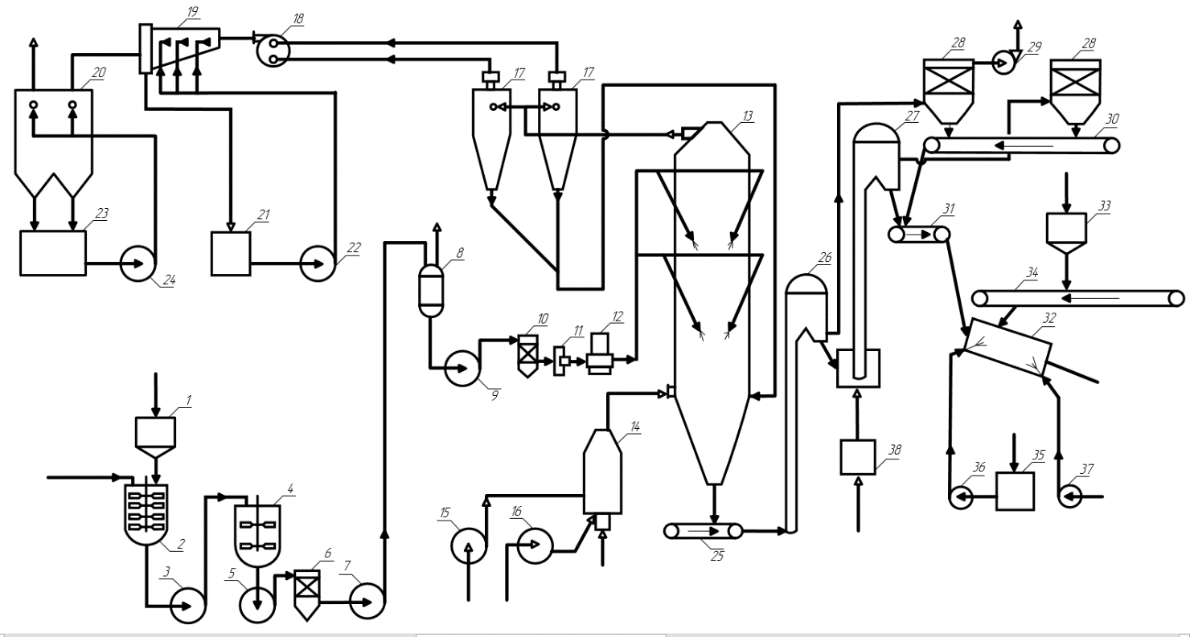
Рис. 1.1. Технологічна схема процесу виробництва СМЗ: 1 – дозатор, 2 – реактор-змішувач; 3, 5, 7, 9, 22, 24, 36, 37 – насоси; 4 – проміжний збірник; 6 – фільтр грубої очистки; 8 – деаератор; 10 – фільтр тонкої очистки; 11 – гомогенізатор; 12 – насос високого тиску; 13 – розпиювальна сушильна башта; 14 – газогенератор; 15, 16, 17, 29 – вентилятори; 17 – циклон; 19 – пилеосажувач; 20 – електрофільтр; 21, 23 – збірник орошуваного середовища; 25, 30, 31, 35 – стрічкові транспортери; 26, 27 – сепаратори; 28 – рукавний фільтр; 32 – барабанний змішувач; 33 – витратні бункери; 35 – збірник неіногенних ПАВ; 38 – холодильник повітря

На даному етапі, за допомогою газогенератору (14), спочатку готується теплоагент, шляхом змішування газів, які утворились, в результаті згорання палива в певному відношенні з первинним, та з вторинним повітрям, які за допомогою вентиляторів (15 та 16) подавались до апарату.
Наступним етапом є подавання теплоагенту до нижньої частини сушильної башти, використовуючи розподільник повітря. Через форсунки, під високим тиском, композиція піддається розпиленню в сушильній башті (13). Власне, рух сушильного агенту в башті − це рух вгору по спіралі вихідного потоку з гарячим повітрям в сушильній башті, виконуючи декілька обертів на 360°.
Після сушки, підсушена композиція потрапляє до стрічкового транспортеру (25), далі за допомогою першого аероліфту, потрапляє до апарату, в якому відбувається процес сепарації повітря – до сепаратору (26), і після, разом з охолодженим повітрям з холодильнику (39), надходть до другого аероліфту, звідки порошок потрапляє до сепаратору (27) на повторну сепарацію повітря. Разом з вловленим фільтрами очищення повітря (28) – пилом СМЗ, що поступає з транспортеру (30), порошок потрапляє до стрічкового транспортеру (31)
Важливим є етап змішування порошку, що відбувається за допомогою барабанного змішувача. Спочатку відбувається процес завантаження за допомогою пневмотранспорту термонестабільних компонентів та гранульованого триполіфосфату натрію до бункерних дозаторів (33). До входів барабанного змішувача (32) через транспортери (34 та 31) подають композицію на змішування.
Процес очищення запиленного повітря з сушильної башти відбувається в циклонах (17) – 4шт. на першій сходинці. Пил – потрапляє до нижньої частини сушарки, а повітря – в результаті зрошення розчином СМЗ, нагнічується в пилоосаджувачі (19), та потрапляє до електрофільтру (20), та в результаті очистки потрапляє до атмосфери.
Запилене повітря після башти відкачується витяжним вентилятором (18) і очищається в чотирьох циклонах (17) на першому етапі. Циклонний пил повертається на дно башти, а повітря спочатку закачується в фільтратор осаду пилу (19), де розчин зрошується СМЗ, а потім в електрофільтр (20). Після електрофільтру очищене повітря викидають в атмосферу.

1.2. Аналіз сучасних засобів сушіння

При великомасштабній обробці використовуються різноманітні способи сушіння з використанням сушильок [2]. Тому, наприклад, вакуумний сушильний бокс має просту конструкцію і може одночасно сушити різні матеріали. Недоліком є ​​низька продуктивність, можливий перегрів матеріалу. Однобарабанні сушарки із зануреними барабанами доречні лише для розбавлених розчинів або екстрактів, однобарабанні з незануреними барабанами використовуються для сушіння пастоподібних продуктів. У двовалкових сушильках можливе інтенсивне сушіння при низьких температурах, і вони здатні уловлювати цінні пари розчинника шляхом конденсації. Крім того, залишкова вологість висушеного продукту висока, а сушилька споживає багато енергії. Сушилька коробкового (кабінетного) типу має просту конструкцію, але недоліком є ​​те, що через її періодичність і нерівномірність висихання продукту процес триває довго, а тепловтрати великі. У багатоступінчастій стрічковій сушильці потужність стрічки сушильного повітря та його тепло збільшуються, але матеріал може перегрітися. Перевагою сушильної машини є її компактність, інтенсивне та рівномірне сушіння, недоліком є ​​те, що вона не може обробляти термолабільні матеріали. Пневматична сушилька характеризується високою інтенсивністю сушіння і має здатність сушитися при високій температурі завдяки короткому вторинному часу перебування продукту в сушильній камері. Крім того, важко контролювати процес, сушіння легкозаймистих матеріалів схильна до вибуху, а енергоспоживання високе. Розпилювальну сушильку для швидкого сушіння можна використовувати для термолабільних продуктів для отримання порошку без подрібнення. Недоліки розпилювальних сушильок обумовлені складною будовою пилозбірника і великим споживанням електроенергії при роботі. Сушарки з псевдозрідженим шаром (киплячий шар) можуть інтенсивно сушити термолабільні продукти при високих температурах завдяки короткочасному контакту продукту з осушувачем і високому використанню тепла осушувачем. Позитивною особливістю його конструкції є можливість автоматичного регулювання параметрів процесу, але він не підходить для сушіння продуктів, які важко псевдозріджують, він очищає дрібно подрібнений матеріал і видаляє його з повітря (особливо в фонтанних сушильках). У сушильках з пульсуючим псевдозрідженим шаром термолабільні продукти можна інтенсивно сушити при високих температурах. Недоліком його роботи є те, що він видаляє до 5-7% матеріалу з вихлопними газами і не підходить для сушіння продуктів, які важко зріджуються. Промені (інфрачервоні) сушарки характеризуються високою швидкістю процесу і низькими тепловими втратами. Недоліком є ​​те, що товсті шари продукту неможливо висушити, а енергоспоживання високе. Характеристики сушарки середньої (високої частоти) - рівномірне сушіння, Висихання прискорюється за рахунок дифузії вологи на поверхню матеріалу. Недоліком є ​​складність монтажу і високе споживання енергії, необхідно вибрати режим сушіння (частота струму, потужність, довжина хвилі). Використання ультразвукових (акустичних) сушильок дозволяє якісно сушити нестабільні матеріали, якість яких залежить від окислення та температури. Найбільший недолік – це дуже дорого. В адсорбційних сушильках сушіння відбувається з мінімальною витратою тепла, але вимагає регенерації колони, що входить до її структури. Сублімаційні (молекулярні) сушарки дозволяють досягти високоякісного сушіння, але з великим споживанням енергії. Недоліком його є складність монтажу.
Підбиваючи висновки, для виробництва синтетичних мийних засобів, було обрано розпилювальну сушильку. Її перевагами є те, що процес сушіння швидкий, температура матеріалу низька під час процесу сушіння, отриманий продукт у вигляді дрібного порошку, не потребує додаткового подрібнення, а також має хорошу розчинність.

1.3. Аналіз сушильної башти як об’єкта автоматизації

Сушилька являє собою циліндр з конусом внизу для видалення сухого порошку. За способом розпилення продукту сушильку поділяють на дисковий і насадковий. Під впливом відцентрової сили в насадці відбувається дискове розпилення продукту внаслідок різкого перепаду тиску продукту від вихідного отвору сопла або під впливом повітря. Розчин для сушіння розпилювали центрифужним пристроєм за допомогою диска. По трубопроводу осушувач подається у верхню частину пристрою, а на кінці трубопроводу встановлюється розподільний конус. За допомогою цього пристрою відбувається вихор надходить газу. Краплі продукту, розпорошені диском, рухаються повітряним потоком і стікають на дно. Вода випаровується, а решта дрібних частинок порошку сухого продукту осідає на дно конуса та на його стінки в розвантажувальний пристрій для подачі порошку до пневмотранспортної системи. Для струшування частинок продукту, які осідають на стіні, встановлюється вібратор. Відпрацьований осушувач, який видалив частину частинок продукту з сушарки, направляється в циклон для відділення порошку. Під час сушіння температура матеріалу не перевищує температуру вологи, що випаровується, і підтримується нижче температури осушувача. Розпилення продукту дозволяє рівномірно розпорошувати рідину і підсилює процес випаровування води. Висушений розчин проходить через диск насадки, який обертається з високою частотою для перетворення частинок рідини в найдрібніші крапельки.
Проведемо аналіз сушарки, як технологічного об’єкту керування – інерційність сушарки є малою, оскільки матеріалу за масою там не дуже багато, а повітря легке і теж має малу масу.
Оцінимо розподіленість параметрів – в сушильній башті існує розподіленість як за радіусом, так і за висотою, але вони не сильно проявляються, в зв’язку з високою турбулентністю газової фази і частинок порошку.
Також процес виробництва є нестаціонарний – через забивання форсунок.
Через процес спалювання газу у газогенераторі, робота сушарки є під загрозою виникнення пожежі, оскільки полум’я з газогенератору переноситься на порошок в сушильній башті. Також через забиття форсунок, є загроза вибуху та виходу із робочого стану як самих форсунок, так і апарату в цілому.
До шкідливих робочих факторів належить підвищена запиленість робочої зони. Тому необхідно забезпечити умови для безпечної роботи працівників – використання місцевої та загальної вентиляції, подача чистого повітря в зони дихання, використання малотоксичних матеріалів [3]. Додатково необхідно використовувати засоби індивідуального захисту (ЗЗ), що включають респіратори, промислові протигази та автономні дихальні апарати для захисту від небезпечних речовин (аерозолі, гази, пари) в навколишньому повітрі.

1.4. Аналіз існуючих схем автоматизації сушильної башти

Автоматизація сушильної башти становить собою один із основних етапів в системі автоматизації виробництва синтетичних мийних засобів. Основною задачею сушильної башти – осушення композиції від зайвої вологи. Розвиток технологічних засобів контролю відбувається досить швидко, а в сучасній промисловості використовуються найефективніші системи керування. Розглянемо деякі існуючі системи автоматизації сушильною баштою.
На рис. 1.2 [4] зображений один з прикладів систем автоматизації сушильної башти з киплячим шаром. Для цього апарату нормальна робота може здійснюватись лише на певній висоті псевдороздрідженого шару, для підтримування заданого значення цього параметру, гідродинамічний опір шару стабілізують.
Коли автоматизована сушіння здійснюється в псевдозрідженому шарі, основним показником процесу є температура в шарі. Регулююча дія стабілізації температури може здійснюватися шляхом зміни витрати вологого матеріалу або осушувача і зміни температури останнього. В основному перший варіант, тому що параметри осушувача можна змінювати лише в досить вузькому діапазоні. Перший спосіб передбачає наявність сушильок і проміжних бункерів між попередньо технологічним обладнанням, з певним запасом матеріалу.
Крім регуляторів гідродинамічного опору, система передбачає контури регулювання рівня розрідження, контури регулювання співвідношення витрат палива та первинного повітря, витрати сушильного агенту та інші.
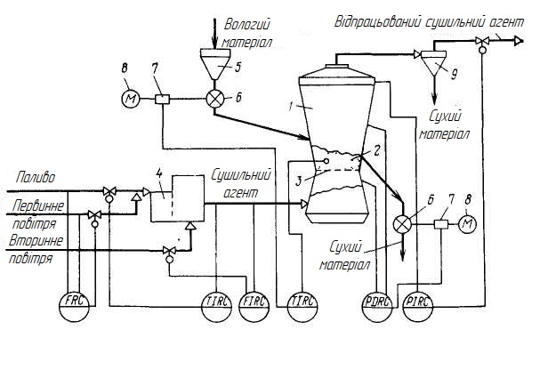
Рис. 1.2. Схема автоматизації сушильної башти з киплячим шаром

Розглянемо наступний приклад системи автоматизації – барабанної сушарки [5] (рис. 1.3). Метою контролю процесу сушіння є забезпечення того, щоб вологий твердий матеріал був висушений до заданого вмісту вологи при певній продуктивності пристрою на вологому матеріалі. Основними порушеннями процесу є зміни швидкості потоку, початкової вологості та дисперсності частинок твердого матеріалу, а також зміни швидкості потоку осушувач-охолоджувач і початкової температури. Основним регульованим значенням процесу є залишкова вологість твердого матеріалу.
Процес сушіння, за допомогою барабанної сушарки, зазвичай регулюється вологістю теплоносія на виході з барабана. Регулятор вологості впливає на вентиль, встановлений на газопроводі до печі. Оскільки розподіл температури теплоносія по довжині барабана приблизно відповідає абсолютній вологості твердого матеріалу, подачу паливного газу можна регулювати температурою вологого повітря на виході з пристрою. Для кращого сушіння необхідно вручну налаштувати регулятор вологості або температури повітря відповідно до лабораторного аналізу залишкової вологості висушеного матеріалу.
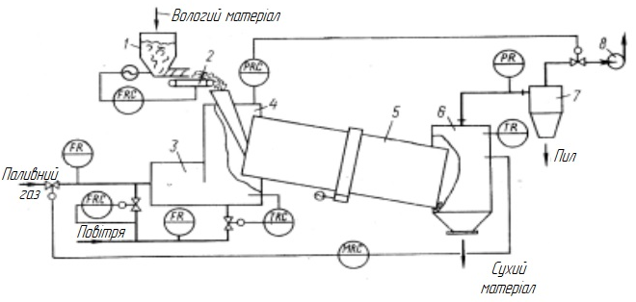
Рис. 1.3. Схема автоматизації барабанної сушарки

На рис. 1.4 зображена система автоматизації струменевих розпилювальних сушильок [6], де основною задачею, зачасту необхідно не тільки отримати продукт із заданою вологістю, а й отримати постійний гранулометричний склад композиції. Дисперсія розпилення в струмінній сушильці в основному залежить від співвідношення витрат осушувача до суспензії. Тому на додаток до відомих автоматизованих рішень додається блок регулювання розміру частинок шляхом зміни відношення витрати суспензії до загального потоку повітря з печі. Якщо стабільна подача підвіски прийнятна, додатково вводять схему регулятора підвіски.
В даний час в автоматизації розпилювальних сушильок основним регульованим значенням часто є не вологість композиції, а температура або вологість використовуваного осушувача. Регулювання цих параметрів в струмінній сушильці можна здійснити шляхом зміни швидкості потоку вологого матеріалу, оскільки тривалість процесу переходу при зміні швидкості потоку суспензії розпилення дуже коротка (2-3 хвилини).
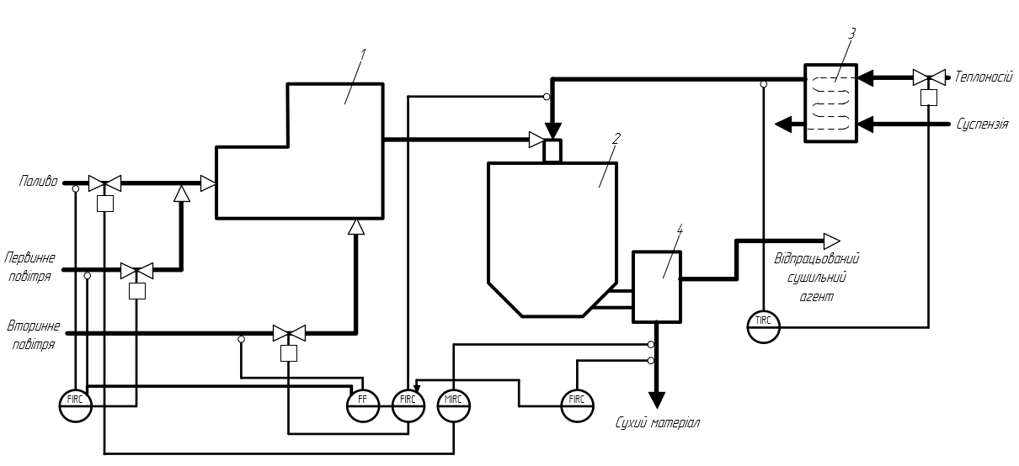
Рис. 1.4. Схема автоматизації струменева сушилька

1.5. Постановка задачі магістерської дисертації

Виходячи з опису технології, аналізу основного апарату як об’єкта керування та існуючих рішень з автоматизації процесів сушіння, можна зробити висновок про те, що основними задачами магістерської дисертації є створення системи керування процесом сушіння, що підвищить продуктивність технологічної системи та забезпечить задані показники якості продукції.
Для розв’язання цих задач у магістерській дисертації повинні бути виконані наступні результати:
- створена база знань для експертної системи прогнозування та діагностування аварійних ситуацій.
- створенна та досліджена нечітка система керування процесом сушіння у сушильній башті;
- створена база даних підвищення ефективності проєктування та використання системи автоматизації виробництва;
- створена нейронна мережа для прогнозування вологості продукції по температурі розпилювальної сушильної башті.

2. ЗАСТОСУВАННЯ ІНТЕЛЕКТУАЛЬНИХ СИСТЕМ УПРАВЛІННЯ В ПЕРЕДБАЧЕННІ АВАРІЙНИХ СИТУАЦІЙ

Сучасні системи автоматизації здатні реалізувати алгоритми управління складними технічними об’єктами та системами [7]. Це пояснюється тим, що було створено багато методів вимірювання для визначення характеристик потоку матеріалу на вході та виході з обладнання, проміжного середовища та робочої зони навколо них. Сучасні контролери на основі мікропроцесорних пристроїв і електронно-обчислювальних машин мають високу швидкість і надійність і здатні виконувати досить складні алгоритми управління. Такий стан розвитку автоматизованих і комп’ютеризованих технологічних засобів дозволяє застосовувати методи, властиві свідомості людини, для управління хімічно-технічними об’єктами та системами (ХТС).
Актуальність задачі застосування інтелектуальних систем управління полягає в підвищенні ефективності роботи технологічної лінії, щоб показники якості відповідали вимогам, шляхом використання спеціальних систем, побудованих на знаннях експертних систем.
При виробництві синтетичних мийних засобів можливе утворення деяких аварійних ситуацій, розглянемо структурно-параметричну схему відділення сушіння (рис. 2.1) та проведемо аналіз основних аварійних ситуацій та визначимо шляхи для їх усунення.
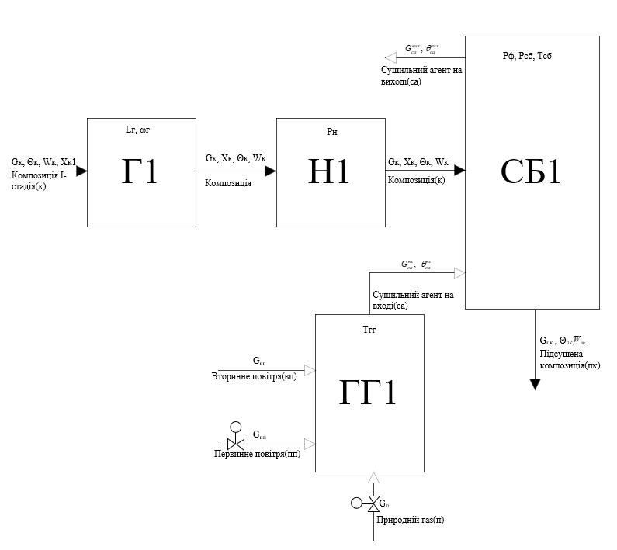
Рис. 2.1. Структурно-параметрична схему відділення сушіння, де Г1 – гомогенізатор, Н1 – насос високого тиску, СБ1 – розпилювальна сушильна башта, ГГ1 – газогенератор, Gк – витрата композиції, Θк – температура композиції, Xк1 – неоднорідність композиції І-ї стадії, Xк – неоднорідність композиції, Wк – вологість композиції, Lг – рівень композиції в гомогенізаторі, ωг – кількість обертів гомогенізатору, Pн – тиск в насосі високого тиску, Pф – тиск в форсунках, Рсб – тиск в розпилювальній сушильній башні, Tсб – температура в розпилювальній сушильній башні, Gвп – витрата вторинного повітря, Gпп – витрата первинного повітря, Gп – витрата природнього газу, Тгг – температура в газогенераторі, Gвх.са – витрата сушильного агенту на вході, Θвх.са – температура сушильного агенту на вході, Gвих.са – витрата сушильного агенту на виході, Θвих.са – температура сушильного агенту на виході, Gпк – витрата підсушеної композиції, Θпк – температура підсушеної композиції, Wпк – вологість підсушеної композиції

2.1. Брак

Першою та однією з найпоширеніших аварійних ситуацій є брак продукції на виході з виробництва. Під браком ми вважаємо отримання підсушеної композиції, в результаті сушіння у сушильній башті, з відсотком вологості
W_{пк} > 7% або W_{пк} < 3%.
Проаналізуємо два випадки виникнення такої аварійної ситуації (рис. 2.2), та розглянемо шляхи усунення для кожного з них.
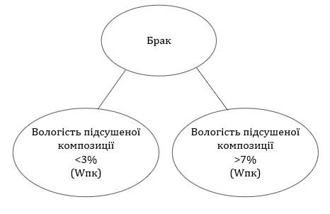
Рис. 2.2. Аналіз аварійної ситуації, що може призвести до браку продукції

- Спостерігаємо, коли вологість підсушеної композиції W_{пк} < 3%, тобто композиція пересушується (рис. 2.3).
  - Однією з головних причин пересушення композиції, є мала кількість композиції, що поступає до апарату – G_{к} < 20 кг/с, тому щоб запобігти пересушуванню, необхідно підвищити витрату.
  - Збільшена температура композиції – Θ_{к} > 60 °C, призводить до пересихання композиції в апараті, адже потребує меншого діапазону зміни температури до початку процесу, тому необхідно зменшити витрату композиції, щоб не отримати пересушений пил на виході.
  - Пересушення СМЗ може бути наслідком низької вологості композиції на вході – W_{к} < 15%, для усунення проблеми треба збільшити витрату композиції.
  - Підвищена температура у розпилювальній сушильній башті – T_{сб} > 110 °C, можлива у двох випадках.
Перший – є висока температура сушильного агенту на вході – Θ_{са} > 120 °C, зумовлена готуванням агенту в газогенераторі за температури Т_{гг} > 120 °C.
Ця ситуація можлива через порушення співвідношення витрат природного газу та первинного повітря – G_{п}/G_{пп} ≠ 1,8:

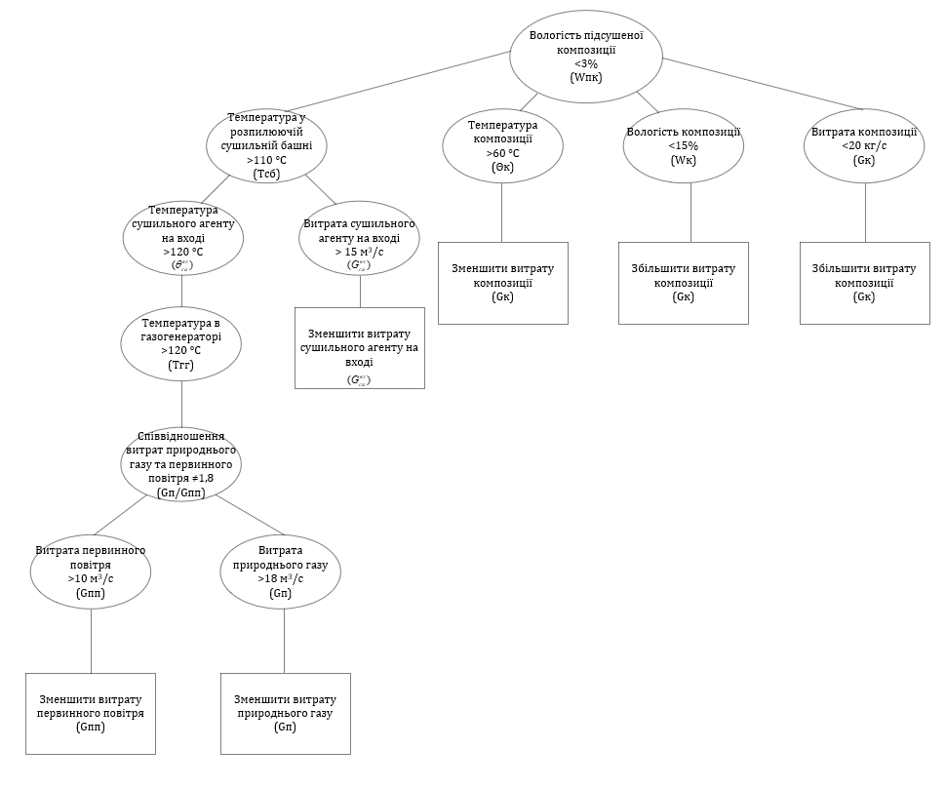
Рис. 2.3. Аналіз аварійної ситуації, що може призвести пересушення композиції

- якщо витрата природнього газу – G_{п} > 18 м³/с, то необхідно зменшити витрату природного газу;
- якщо витрата первинного повітря – G_{пп} > 10 м³/с, то треба зменшити витрату первинного повітря.
Другий – якщо апарат перенасичується сушильним агентом, витрата сушильного агенту G_{са} > 15 м³/с, для запобігання перенасичення, рекомендується знизити витрату сушильного агенту.
2. Спостерігається, коли вологість підсушеної композиції W_{пк} > 7%, тобто композиція є доволі вологою (рис. 2.4).
2.1) Однією з головних причин підвищенної вологості підсушеної композиції, є її погане сушіння, пов'язанна з недостатнім висушуванням великої кількості композиції, що надходить до апарату – G_{к} > 25 кг/с, для вирішення данної проблеми необхідно зменшити витрату композиції.
2.2) Наступною причиною є зменшена температура композиції – Θ_{к} < 45 °C, що зумовлює висушування не належним чином, шлях вирішення – збільшити витрату композиції.
2.3) Підвищена вологість композиції, що надходить в башту, є теж причиною браку продукції, що не дозволяє досушити продукцію до кінця процесу сушіння, тому для вирішення проблеми треба зменшити кількість продукції, що надходить.
2.4) Занизька температура у розпилювальній сушильній башті(T_{сб}) < 100 °C, відіграє не малу роль у кінцевій вологості підсушеної композиції, адже при недостатньо великій температурі постає проблема недосушення композиції.
Однією з причин занизької температури саме в апараті, є низька температура сушильного агенту на вході(Θ_{са}) < 100 °C, що є наслідком поганого готування агенту в газогенераторі (Т_{гг}) < 100 °C.
Ця ситуація можлива через порушення співвідношення витрат природнього газу та первинного повітря – G_{п}/G_{пп} ≠ 1,8, що можливо за наступних умов:
- Витрата природнього газу (G_{п}) < 15 м³/с, в даному випадку варто збільшити витрату природнього газу.
- Витрата первинного повітря (G_{пп}) < 8 м³/с, в даному випадку варто збільшити витрату первинного повітря.
Також температура може бути занизькою, якщо до апарату не подається сушильний агент в необхідній кількості, тобто витрата сушильного агенту на вході є занизькою (G_{са}) < 12 м³/с, тому процес подачі сушильного агенту необхідно контролювати та в випадку малої витрати – збільшити.

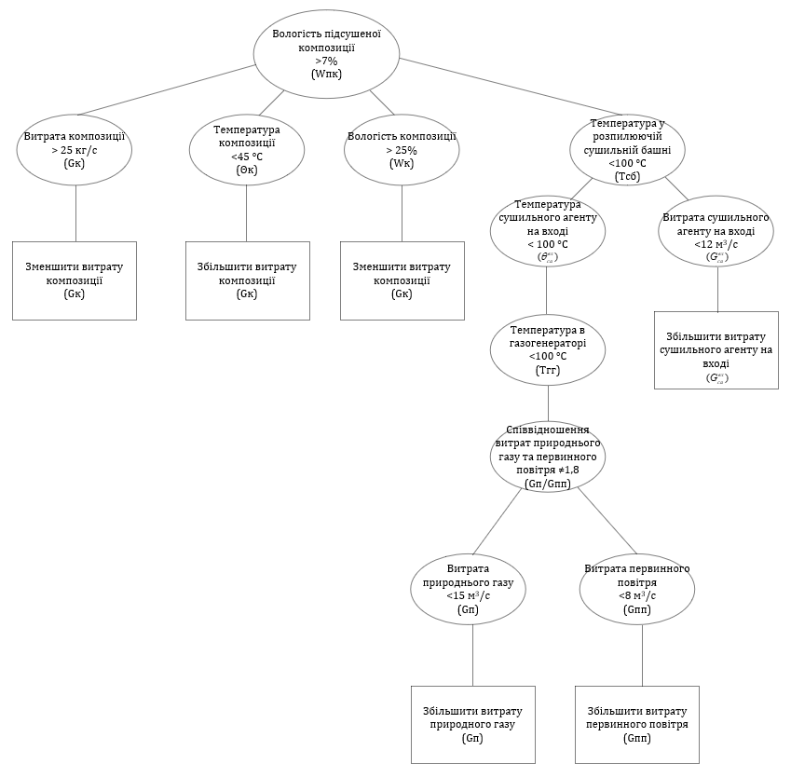
Рис. 2.4. Аналіз аварійної ситуації, що може призвести недосушення композиції

2.2. Пересип

До аварійних ситуацій також належить пересип композиції(рис. 2.5) з гомогенізатору, що пов’язаний з високим рівнем сировини (L_{г}) в гомогенізаторі > 3,2 м, яка спостерігається при високій витраті композиції І-стадії (G_{к1}), тому для запобігання пересипу, необхідно зменшити витрату композиції І-стадії.
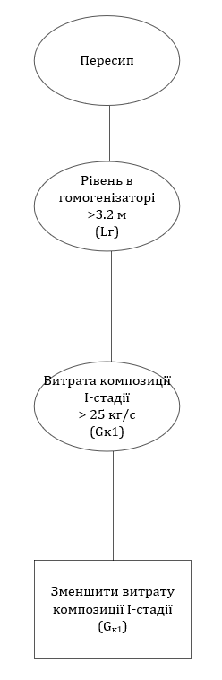
Рис. 2.5. Граф аварійної ситуації, що може призвести до пересипу

2.3. Вибух

Найбільш критичною та небезпечною аварійною ситуацією на виробництві є вибух (рис. 2.6), що може нести за собою критичні наслідки для виробництва, та й призвести до зупинки його в цілому. Тому, для того щоб дана ситуація не виникала, проведемо розбір причин, які можуть призвести до цього.
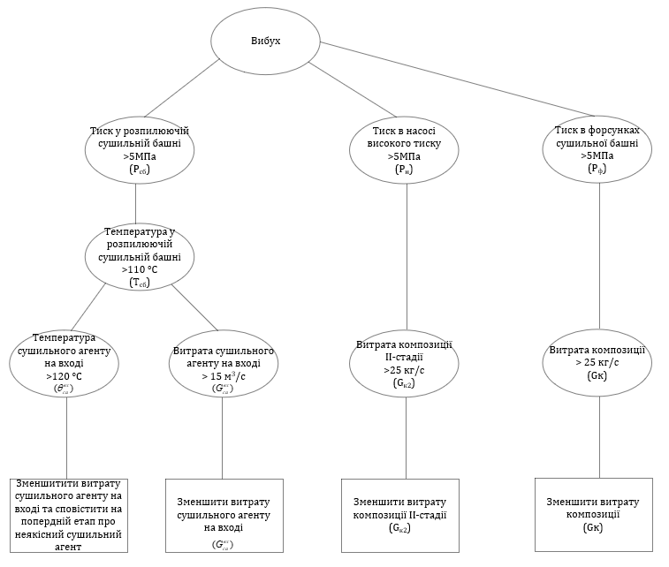
Рис. 2.6. Граф аварійної ситуації, що може призвести до вибуху

Однією з причин, що несе за собою можливість вибуху, це зависокий тиск у розпилювальній сушильній башті (Р_{сб}) > 5 МПа. Підвищення тиску зазвичай пов’язане з високою температурою у тому ж апараті (Т_{сб}) > 110 °C. Причинами високої температури в апараті, можуть бути як завелика витрата горючої речовини, тобто сушильного агенту (G_{са}) на вході > 15 м³/с, так і висока температура власне сушильного агенту (Θ_{са}) > 120 °C. Якщо спостерігається підвищення температури – рекомендацією є знизити витрату сушильного агенту на вході, та сповістити попередній етап про неякісний сушильний агент, якщо все ж таки підвищена витрата – то її необхідно зменшити.
Зависокий тиск в насосі високого тиску (P_{н}) > 5 МПа – також може призвести до вибуху. Якщо через насос перекачується завелика кількість композиції – витрата композиції ІІ-стадії > 25 кг/с, це може спричинити велике навантаження на апарат, наслідком чого є підвищення тиску, тому щоб зменшити навантаження, необхідно зменшити витрату композиції ІІ стадії.
Підвищення тиску в форсунках P_{ф} > 5 МПа, може спричинити поломку та в критичиному випадку – вибух, для того щоб композиція рівномірно розпилювалась необхідно буде знизити витрату композиції на вході до апарату.

2.4. Забиття форсунок

У розпилювальній сушильній башті однією з найголовніших конструктивних одиниць є форсунка. За допомогою форсунок композицію під високим тиском подають у башту, перетворюючи її у дисперсну речовину для збільшення поверхні масообміну.
Забиття форсунок може призвести до таких наслідків як:
- втрата продуктивності на виробництві, що є не припустим, адже основна задача виробництва – це підтримання високої продуктивності синтетичних мийних засобів високої якості;
- відсоток вологості підсушеної композиції, так як композиція повинна рівномірно розпилюватись всередині башти для якісної сушки, що буде неможливим за умов забиття;
- підвищення тиску в форсунках, що пов’язане з неможливістю виходу композиції.
Проаналізуємо (рис. 2.7) з чим може бути пов’язано забиття форсунків та знайдемо їх шляхи усунення.
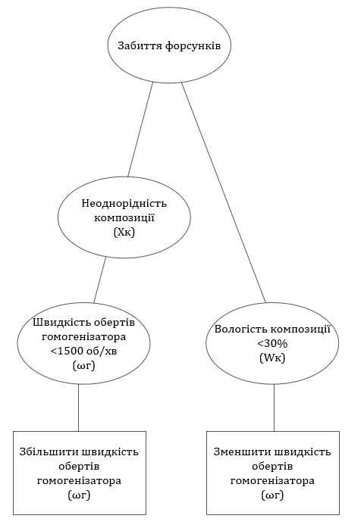
Рис. 2.7. Граф аварійної ситуації, що може призвести до втрати продуктивності

Забиття форсунок може бути спричинене внаслідок неоднорідності композиції, в результаті чого створюються грудки і не допускають розпилювання композиції, це може бути пов’язано з недостатньою швидкістю роботи гомогенізатору – швидкість обертів гомогенізатора(ω_{г}) < 1500 об/хв, щоб забиття форсунок не відбувалось, необхідно збільшити кількість обертів гомогенізатору.
Також забиття форсунок може бути пов’язане з відхиленням вологості композиції від існуючих вимог, зокрема при вологості композиції (W_{к}) < 30%, для досягнення більшої вологості, необхідно зменшити швидкість обертів гомогенізатора (ω_{г}).

Висновки до розділу 2

У цьому розділі було розглянуто можливості підтримання заданої продуктивності технологічної лінії та якості продукції шляхом зменшення витрат часу на пошук першопричин аварій та рекомендацій по їх усуненню. З цією метою було виконано формування бази знань для прогнозувальної та діагностувальної експертної системи. Створена таблична форма та граф аварійних ситуацій, які дозволять використати проведені дослідження в програмному забезпеченні експертної системи

3. СТВОРЕННЯ НЕЧІТКОЇ СИСТЕМИ КЕРУВАННЯ

Для детермінованих об’єктів часто використовуються класичні методи аналізу та керування, тоді як для систем із нечіткими визначеннями перевага надається методам нечіткої логіки. Нечітка логіка керування (НЛК) — це цифровий метод керування, який імітує прийняття рішень людиною, враховуючи багатозначну логіку, притаманну змінюваним у часі сценаріям нелінійних систем. НЛК — це модель виробництва, заснована на правилах, яка використовує лінгвістичні змінні для прийняття рішень.
Лінгвістичні змінні пов’язані з фізичними величинами, які визначають якісні характеристики системи через набір термінів (наприклад, «низький», «середній», «високий»). Кожен термін має діапазон значень для змінної. Для вибраного діапазону значень фізична величина буде пов’язана з терміном на ступінь, що дорівнює 1, для всіх інших значень – залежно від обраної функції належності. Метод включає визначення правил відповідно до мови нечіткої логіки для порівняння вхідних даних з вихідними значеннями логічних змінних.
Основою логічного висновку є основа правил, які містять висловлювання виду «якщо» та функцію атрибуції відповідного лінвістичного терміна. Процес аналізу включає визначення ступеня належності елемента вхідної змінної до нечіткої множини в діапазоні [0, 1], де «0» означає неіснування, а «1» означає повну належність елемента до множини. Правила виробництва включають вхідні та вихідні товари. Кілька посилок об’єднуються логічним зв’язком «І», «АБО» в правилах.
Управлінський процес базується на попередній констатації – обгортання «до», зроблення з цього висновків, а потім виконання дії «після». На основі вхідних даних запускається цикл «розпізнавання-дія», а правила виробництва упорядковуються. Процес керування пов'язаний з вихідною змінною, але результат висновку не зрозумілий команді пристрою виконання.
Отже, необхідні засоби переходу від нечіткого значення до певної величини, тобто перетворення лінгвістичних змінних у числові відповідники.
Функціональні компоненти аналізу вхідних змінних пов’язані з фазуванням, а рішення – з дефазуванням. Процес контролю поділяється на легалізацію (введення значення лінгвістичної змінної), застосування «логічної» бази правил і денормалізацію (перетворення в числові значення за ступенем підпорядкування). Виробничі правила формуються для відображення вхідних даних у процес прийняття рішень.
Структура програмного забезпечення контролера з використанням правил нечіткої логіки показана на рис 3.1[8].
Контролер на основі нечіткої логіки виконує функції керування вхідним сигналом, етапів обробки та керування. Функціональний етап обробки даних викликає відповідні правила для кожного вхідного сигналу, а потім об’єднує результати. Вихідний каскад перетворює об'єднаний результат у конкретне значення, висновок. Спосіб включає метод визначення правил відповідно до мови нечіткого керування. Така інтерпретація управління корисна для вирішення проблем, пов'язаних з аналізом складних систем при прийнятті рішень.
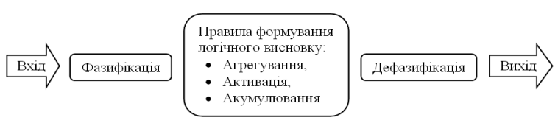
Рис. 3.1. Структура програмного регулятора нечіткого логічного керування

3.1. Обґрунтування для створення нечіткої системи керування

При керуванні сушилькою основною задачею є дотримання вимог до вологості порошку. Цю задачу зазвичай розв’язують підтриманням заданої температури у просторі сушарки. Певні зміни у складі композиції призводять до того, що вологість продукції і температура пароутворення дещо змінюють взаємозалежність. Тому температуру у сушильці необхідно корегувати в залежності від досягнутої вологості порошку на виході цього апарату. У цьому випадку доцільно застосувати нечітку систему керування (НчСК), яка базуватиметься на досвіді оперативного персоналу. Для створення нечіткої системи керування прийнято доречним застосування нечіткого перетворювача, який повинен визначати завдання ПІ-регулятору у АСК температурою газового простору сушарки в залежності від вологості порошку на виході цього апарату.
Фрагмент схеми автоматизації з обраним контуром керування наведено на рис. 3.2.
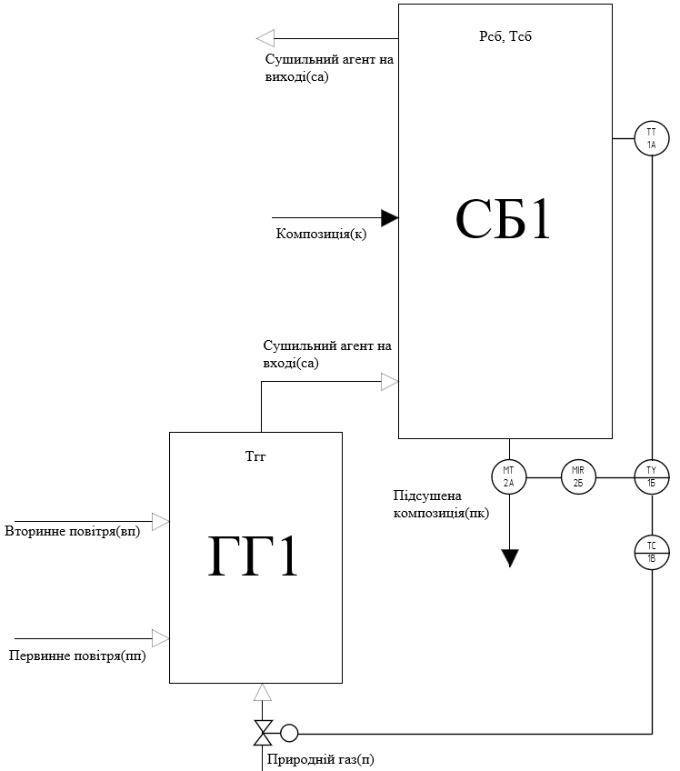
Рис. 3.2. Фрагмент технологічної схеми з контуром НчСК, де 1А – термоперетворювач опору платиновий з уніфікованим вихідним сигналом, 1Б – нечіткий перетворювач для формування завдання ПІ-регулятору , 1В – мікроконтролер, 2А – первинний перетворювач для вимірювання вологості, 2Б – автоматичний показувальний і реєструвальний вторинний прилад

3.2. Створення нечіткої моделі між лінгвістичними змінними

Визначимо лінгвістичні та нечіткі змінні. Для керування було обрано наступні лінгвістичні змінні:
- Керувальна лінгвістична змінна
Тсб (температура сушіння) = | «Низька»
Тсб (температура сушіння) = | «Середня»
Тсб (температура сушіння) = | «Висока»
Універсум: $100 ℃<T_{сб}≤110 ℃$
- Керована лінгвістична змінна
Wпк (вологість підсушеної композиції) = | «Низька»
Wпк (вологість підсушеної композиції) = | «Середня»
Wпк (вологість підсушеної композиції) = | «Висока»
Універсум: $3 \%<W_{пк}≤7 \%$

Сформуємо функції належності для лінгвістичної змінної <Вологість> за допомогою програмних засобів MathCAD. На рисунках 3.3 – 3.6 наведені функції належності для термів: “Низька”, “Середня”, “Висока” .
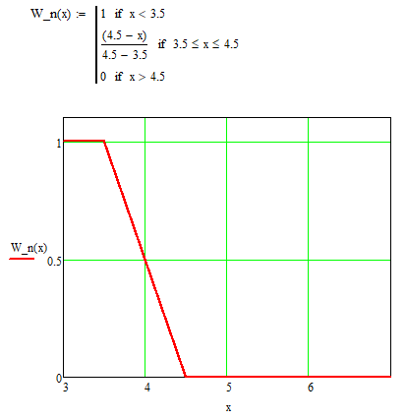
Рис.3.3. Документ MathCAD із функцією належності для терма Вологість “Низька”

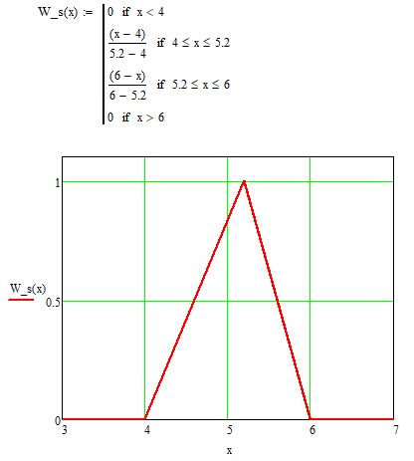
Рис.3.4 Документ MathCAD із функцією належності для терма Вологість “Середня”

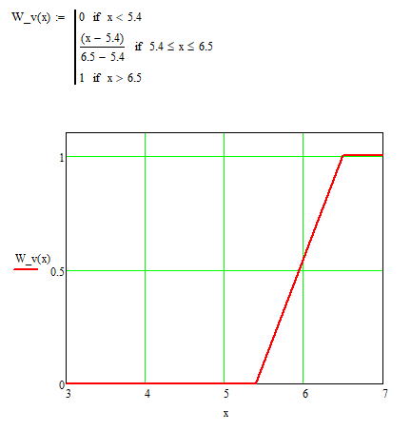
Рис.3.5. Документ MathCAD із функцією належності для терма Вологість “Висока”

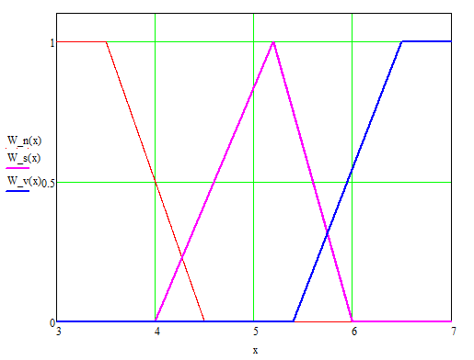
Рис.3.6. Документ MathCAD із функцією належності для трьох термів

Сформуємо функції належності для лінгвістичної змінної <Температура>. На рисунках 3.7 – 3.10 наведені функції належності для термів: “Низька”, “Середня”, “Висока” .
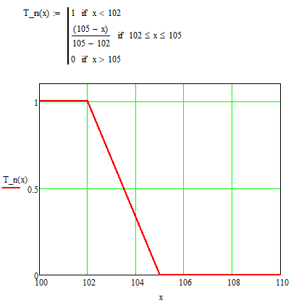
Рис.3.7 Документ MathCAD із функцією належності для терма Температура “Низька”

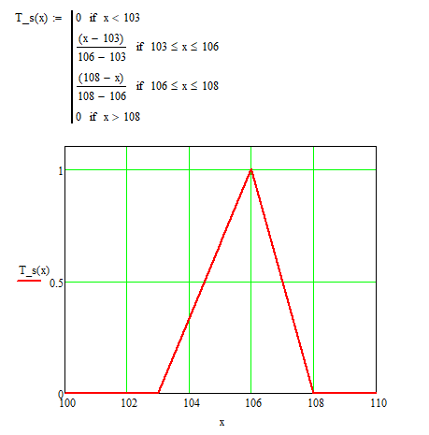
Рис.3.8 Документ MathCAD із функцією належності для терма Температура “Середня”
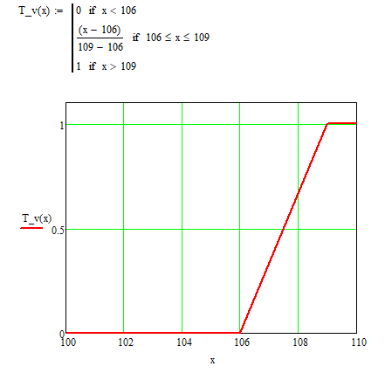
Рис.3.9 Документ MathCAD із функцією належності для терма Температура “Висока”
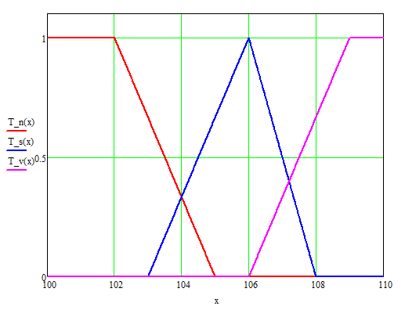
Рис.3.10 Документ MathCAD із функцією належності для трьох термів

3.3. Розробка продукційних правил нечіткої системи керування

Сформуємо нечіткі правила керування:
1.If (Вологість = Низька), Then {Температура = Низька};
2. If (Вологість = Середня), Then {Температура = Середня};
3. If (Вологість = Висока), Then {Температура = Висока}.
Припустимо, що вологість підсушеної композиції W = 5.65. Розрахуємо степені входження цієї вологості в кожен і-й терм. Результат наведено на Рис.3.11.
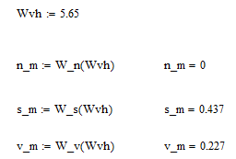
Рис.3.11 Документ MathCAD із розрахунком ступеня входження зазначеного тиску в кожен і-й терм

Урахування ступенів входження у ліві частини правил використовують для модифікації нечітких множин правих частин правил. Для цього запропоновано два методи: мінімуму та добутку. Та виконати суперпозицію. Розглянемо два методи виконання цієї операції − методи максимуму та підсумовування.
Для модифікації нечітких множин правих частин правил спочатку використаємо метод добутку.

Розрахунок методом добутку наведено на Рис.3.12.
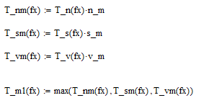
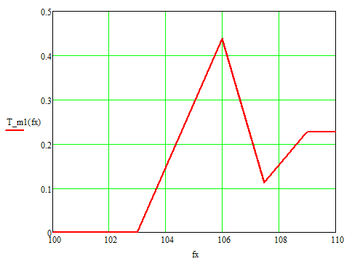
Рис.3.12 Документ MathCAD із модифікацією нечітких множин правих частин правил методом добутку (операція максимуму)

Розрахунок та результат фактичного значення температури зображено на Рис.3.13.
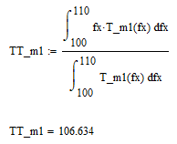
Рис.3.13 Документ MathCAD із розрахунком та результатом фактичного значення температури

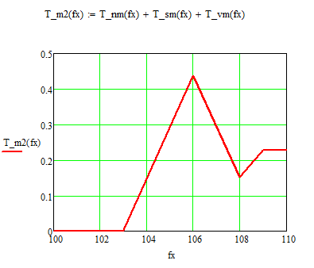
Рис.3.14 Документ MathCAD із модифікацією нечітких множин правих частин правил методом добутку (операція підсумовування)

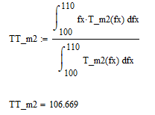
Рис.3.15 Документ MathCAD із розрахунком та результатом фактичного значення витрати

Використаємо метод мінімуму. Розрахунок методом мінімуму наведено на Рис.3.16.
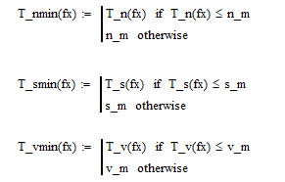
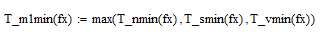
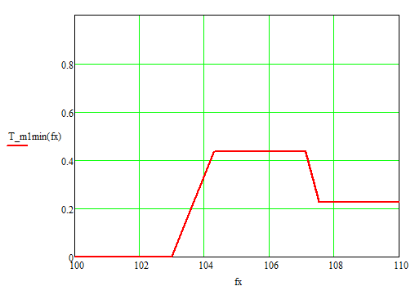
Рис.3.16 Документ MathCAD із модифікацією нечітких множин правих частин правил методом мінімуму (операція максимуму)
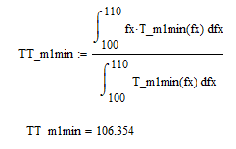
Рис.3.17 Документ MathCAD із розрахунком та результатом фактичного значення температури

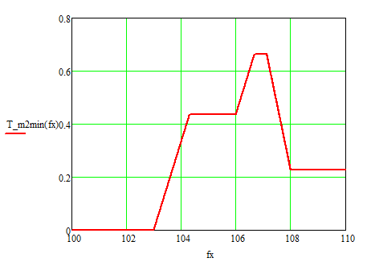
Рис.3.18 Документ MathCAD із модифікацією нечітких множин правих частин правил методом мінімуму (операція підсумовування)

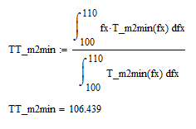
Рис.3.19 Документ MathCAD із розрахунком та результатом фактичного значення температури

З проведених розрахунків видно, що обидва методи дають досить рівні результати.
Проведемо синтез нечіткої системи керування в MatLab Fuzzy Logic Toolbox.
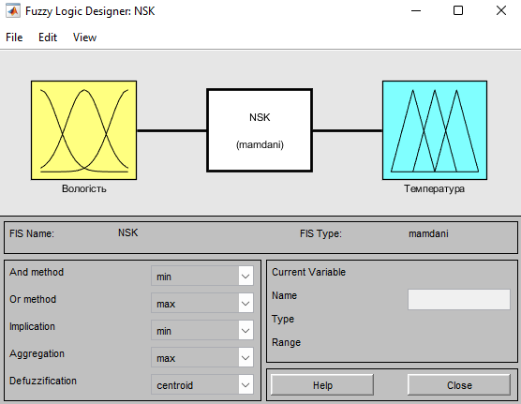
Рис.3.20 Схема нечіткої системи керування
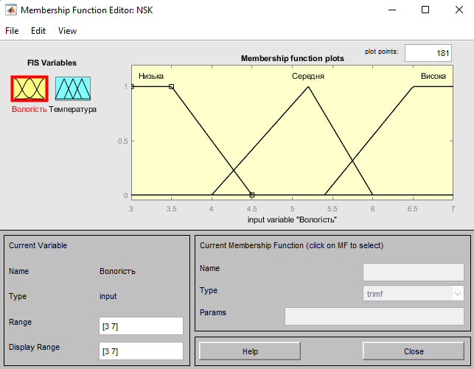
Рис.3.21 Вікно редактора функцій належності для вхідної змінної Вологість

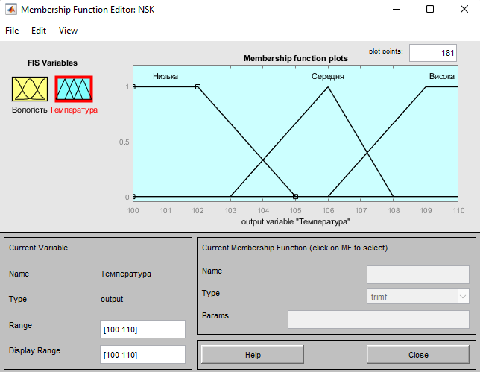
Рис.3.22 Вікно редактора функцій належності для керувальної змінної Температура

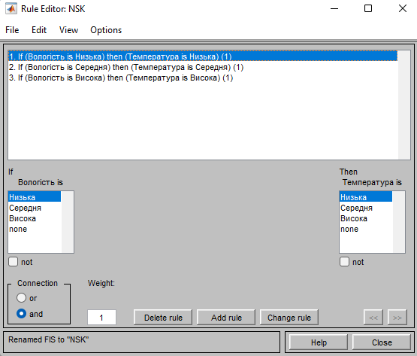
Рис.3.23 Вікно редактора правил продукції після їх визначення

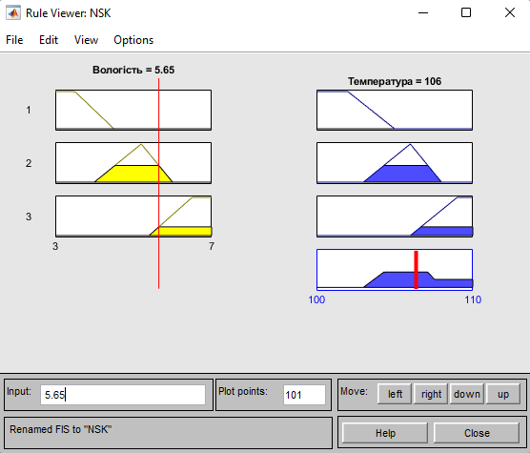
Рис.3.24 Вікно перегляду результату використання правил продукції

Після проведеного синтезу в MatLab та MathCad очевидно, що вони дали однакові результати.

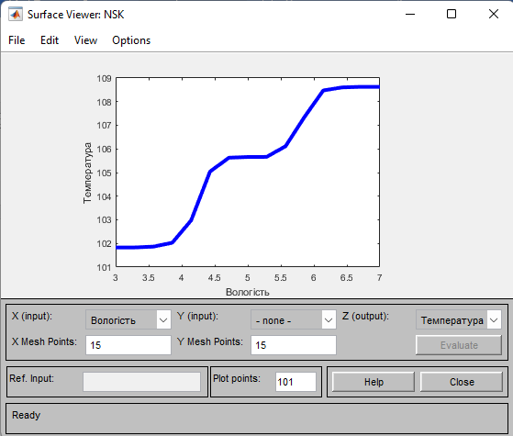
Рис.3.25 Вікно перегляду поверхні нечіткого висновку

Висновки до розділу 3

У цьому розділі були виконані дослідження по синтезу нечіткої системи керування з метою корегування завдання регулятору стабілізації температури у газовому просторі сушарки в залежності від дійсного значення вологості висушеного продукту на виході сушарки.
При виконанні досліджень були вибрані та описані лінгвістичні змінні для нечіткого перетворювача, визначено функції належностей запропонованих нечітких змінних, сформовані правила продукції. Для синтезу НчСК були використані різні методи нечіткої імплікації та об’єднання множин. Кінцевий варіант НчСК передбачає використання метода Мамдані (модифікація правих частин правил − методом мінімуму, а композиція окремих нечітких множин − методом максимуму).
На основі даних правил було побудовано поверхню нечіткого висновку, що дозволяє нам побачити залежність – яку необхідно виставити температуру, при тій чи іншій вологості продукції.
Працеспроможність НчСК перевірена на контрольних прикладах у математичних процесорах MathCAD та MatLab.

4. СТВОРЕННЯ ТА ВИКОРИСТАННЯ БАЗИ ДАНИХ ПРИ АВТОМАТИЗАЦІЇ ВИРОБНИЦТВ

Розробка систем автоматизації процесів і систем підтримки досліджень невіддільна від використання баз даних (БД).
База даних – набір даних, організованих за певними правилами і збережених у пам'яті комп'ютера, який представляє поточний стан певної предметної області та використовується для задоволення інформаційних потреб користувачів [9].
Базу даних можна використовувати для сторонніх розробників, та як власне рішення команди розробників автоматизованої системи. У найпростішому випадку базу даних можна представити як файл конфігурації для програм збору та обробки даних. Бази даних, як джерела інформації можуть бути дуже ефективні для систем автоматизації, зокрема у виробництві мийних засобів. Розширення задач для баз даних в таких системах − актуальна задача.
Структура програмно-апаратного комплексу АСУ ТП зазвичай має таку ієрархію:
– сервери, диспетчери та станції сигналізації;
– програмовані контролери;
– обладнання для дистанційного збору та контролю даних;
– локальні системи керування виконавчими механізмами, автономними системами керування та ручними органами керування.
Основними властивостями баз даних та систем керування ними (СКБД) є:
- містять дані з мінімальною надлишковістю, що сприяє їх оптимальному використанню в одній або кількох програмах;
- дані не залежать від програми;
- використовують загальні механізми пошуку та модифікації даних;
- використовують засоби для підтримки цілісності даних та запобігання несанкціонованому доступу;
СКБД забезпечує повний контроль над процесом ідентифікації, обробки та використання даних. Вони значно полегшують обробку великої кількості інформації, що зберігається в кількох таблицях.
Усі бази даних розглянутих програмних комплексів можна класифікувати за основним ознакою – типу, чи моделі даних, і розділити на три категорії: тегові (лінійні), ієрархічні і реляційні. БД цих категорій показують принципово різний підхід до зберігання інформації.
База даних тегів складається з набору об’єктів (тегів) – груп даних різних складних типів, які є колекціями найпростіших типів.
Ієрархічна (деревоподібна) база даних - це ієрархія груп даних, в якій на верхньому рівні є тільки одна група, яка називається кореневою, і всі групи, крім кореневої, пов'язані з одним і тільки одним вузлом, який знаходиться вище їх рівень".
Реляційна база даних - класична модель для організації даних у вигляді логічно пов'язаних відношень (таблиць).
Усі визначення мають одну спільну рису – усі бази даних складаються з багатьох пов’язаних груп даних. Різниця полягає в тому, що в теговій та ієрархічній структурах група даних – це фактично об'єкт (з точки зору об’єктно-орієнтованого аналізу та програмування), який має властивості (змінні, які зберігають дані) та методи (підпрограми перерахунку значень, генерації подій тощо). В реляційній моделі дані, що зберігаються, та методи їх обробки, розділенні між собою. Тип бази даних є її основною архітектурною характеристикою. Спробуємо визначити його вплив на ефективність таких характеристик системи управління, як зберігання, обробка та надання доступу до технічної та нормативної інформації, а також інтеграція баз даних з іншими підсистемами системи управління. Тип бази даних також впливає на процес розробки та обслуговування системи автоматизованого керування. Процеси на які він має вплив:
• етап проектування бази даних: проектування структури, адресація тощо;
• зв'язування збережених даних з елементами інтерфейсу, мнемосхемою технологічного процесу;
• обмін інформацією з технічними засобами;
• зміна бази даних під час експлуатації системи управління.
Бази даних усіх систем реального часу (незалежно від моделі даних) поєднують:
• типізація груп даних (якщо сама архітектура реляційної бази даних передбачає зберігання однотипних даних в одній області пам'яті, то в тегових та деревоподібних базах даних вводяться спеціальні «мета-об'єкти» - класи);
• впровадження додаткових засобів збереження ознаки «достовірності» технологічних даних;
• наявність механізмів перерахунку агрегованих даних, які зберігаються при отриманні нових значень технологічних даних.

Створення моделі даних

Проектування БД — складний творчий процес, успішна реалізація якого вимагає від виконавця високого розвитку основних прийомів розумової діяльності — аналізу, синтезу, порівняння, абстрагування, узагальнення [10].
Для успішного, свідомого та творчого використання засобів, що надаються сучасними інформаційними технологіями обробки даних, фахівцям необхідно глибоке розуміння теоретичних основ, на яких базуються ці технології, вміння досліджувати предметні області та інформаційну базу проблемних середовищ.
Перед створенням таблиць, форм та інших об’єктів необхідно вказати структуру бази даних. Обґрунтована потребами предметної області структура бази даних є основою для створення достатньої та ефективної бази даних. Процес проектування бази даних є складним процесом проектування відображень, описаних предметними областями у схемі внутрішньої моделі даних. Цей процес являє собою серію простіших процесів для проектування менш складних відображень. Ця послідовність у процесі проектування постійно вдосконалюється та вдосконалюється, щоб ідентифікувати об’єкти, їх властивості та зв’язки, необхідні майбутнім користувачам системи. Одним із найскладніших кроків у процесі проектування бази даних є розробка таблиць, оскільки результати, які повинна видавати база даних (звіти, вихідні форми тощо), не завжди дають повне уявлення про структуру таблиці. При розробці таблиць вам не потрібно використовувати систему управління базою даних.
Для створення бази даних для системи автоматизації виробництвом синтетичних мийних засобів було використано наступні таблиці:
- “Контур керування” (рис. 4.1) – містить інформацію про “номер контуру” (ключове поле), “об’єкт керування” – інформація про апарат, що прив’язаний до контуру, список об’єктів керування отримується через майстер підстановок з таблиці “Об’єкт керування”, власне “номер об’єкта”, “назва параметру” – який саме параметр контролюється/вимірюється, можна обрати за допомогою випадаючого списку, що базується на майстері підстановок з таблиці “Параметр вимірювання”, “речовина” – яка речовина підлягає контролю/регулюванню, “тип контуру” – контур контролю/регулювання, “сигналізація” – містить інформацію про наявність сигналізації, “статус перевірки” – несе інформацію, чи був контур перевірений керівником схеми автоматизації або потребує перевірки, “правильність контуру” – інформація про те, чи є контур правильний, після етапу перевірки, якщо контур є неправильним – він потребує переогляду та виправлення. Інформація про поля таблиці в режимі конструктору представлена на рис. 4.2.
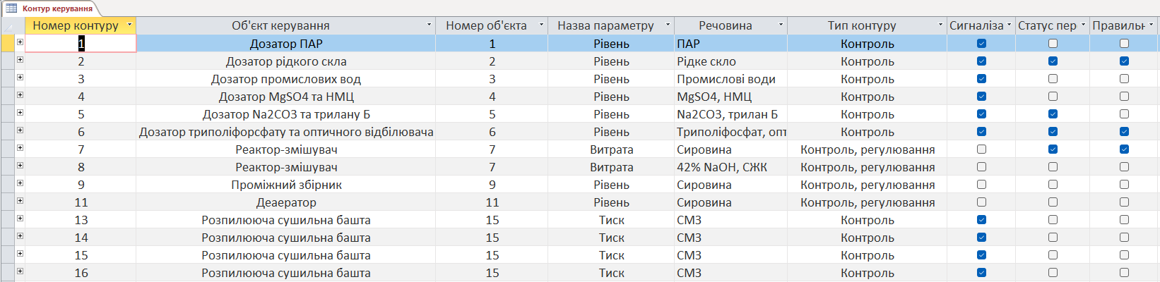
Рис. 4.1. Таблиця “Контур керування” в режимі заповнення

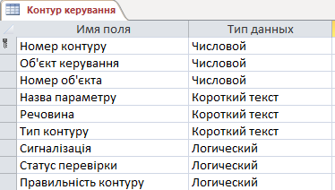
Рис. 4.2. Таблиця “Контур керування” в режимі конструктору

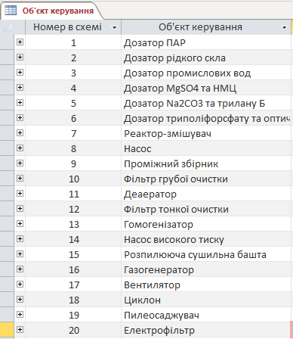
Рис. 4.3. Таблиця “Об’єкт керування” в режимі заповнення
- «Об’єкт керування» – в даній таблиці(рис. 4.3), представлені дані в полях – “номер в схемі”, містить унікальне номер, якому відповідає “об'єкт керування”. Представлення в режимі конструктору зображено на рис. 4.4.

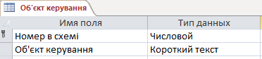
Рис. 4.4. Таблиця “Об’єкт керування” в режимі конструктору

- “Параметр вимірювання” – містить інформацію(рис. 4.5) з “назв параметру”, що підлягають вимірюванню, “назви параметру” – закріплюються за унікальним “Ідентифікатор”-ом. Режим конструктору для данної таблиці зображений на рисунку 4.6.

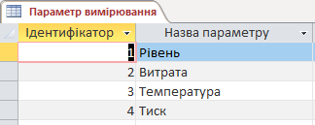
Рис. 4.5. Таблиця “Параметр вимірювання” в режимі заповнення

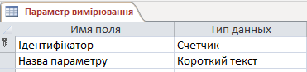
Рис. 4.6. Таблиця “Параметр вимірювання” в режимі конструктору

- Таблиця “ТЗА(специфікація)” містить інформацію(рис. 4.7) про технічні засоби автоматизації та складається з наступних полів:
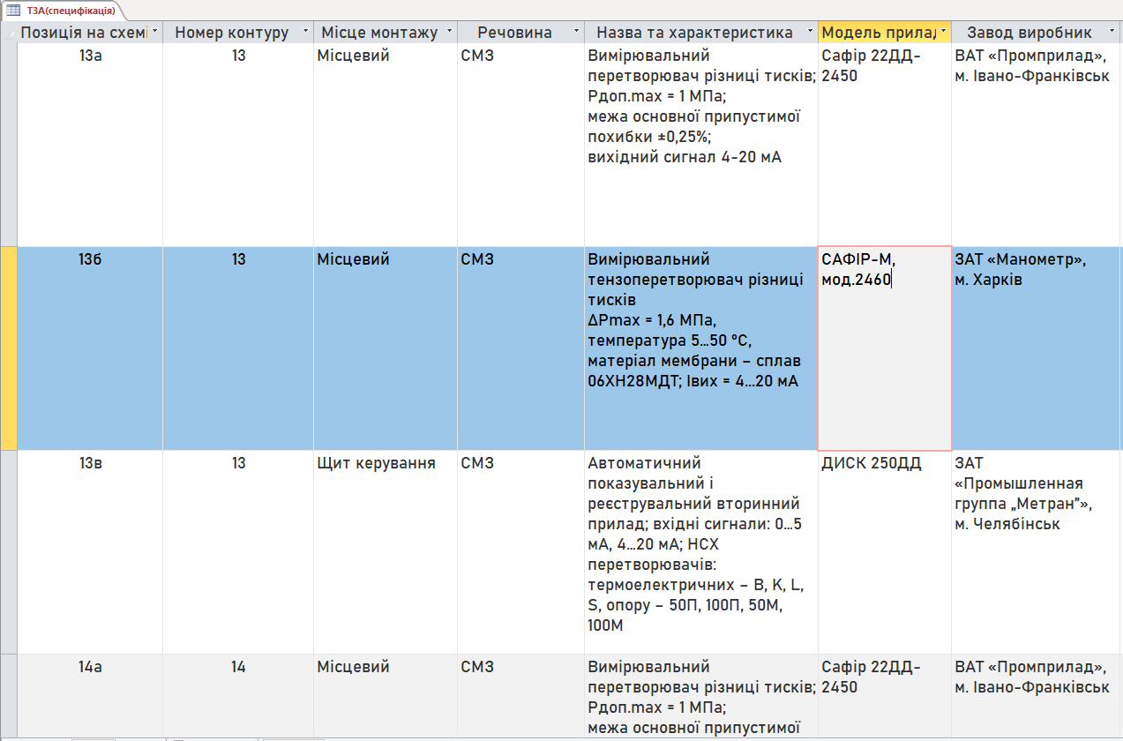
Рис. 4.7. Таблиця “ТЗА(специфікація)” в режимі заповнення

- “позиція на схемі”(ключове поле) – зберігає дані, що відображають позицію датчику/приладу на схемі автоматизації, безпосередньо зв’язана з наступним полем – “номер контуру”
- “номер контуру” – відображає залежність позиції на схемі від номеру контуру
- “місце монтажу” – дозволяє обрати інформацію з випадаючого списку, створенного за допомогою майстра підстановок, складається з пунктів, зображених на рис. 4.8.
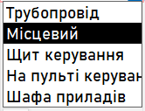
Рис. 4.8. Список обрання данних для поля “місце монтажу”
- “назва та характеристика” – містить коротку інформацію та діапазон вимірювання приладу/датчику
- “модель приладу” – інформація про модель приладу
- “завод виробник” – адреса та назва підприємства, де виготовляється прилад, інформацію можна розширити, додавши контакти виробника, та іншу актуальну інформацію.
Таблицю в режимі конструктору можна переглянути на рисунку 4.9.

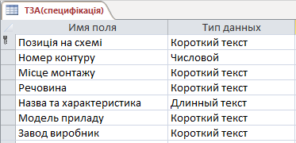
Рис. 4.9. Таблиця “ТЗА(специфікація)” в режимі конструктору

Схема даних (рис. 4.10) чітко відображає логічну структуру бази даних: таблиці та зв’язки між ними, а також забезпечення використання встановлених у ній зв’язків при обробці даних. Вона разом з типами полів описує модель даних предметної області.

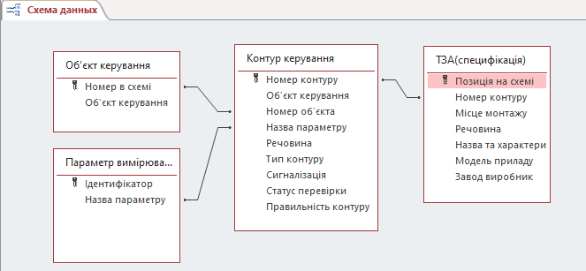
Рис. 4.10. Схема даних, що зв'язує таблиці

4.2. Формування запитів за допомогою СКБД

Запити — це спеціальні об’єкти, які використовуються для отримання даних із таблиць бази даних і для виконання обчислень та інших операцій над базовими таблицями, включаючи їх перетворення. Однак, на відміну від справжньої таблиці, цей набір записів насправді не існує в базі даних. Запит створює таблицю.
Запити можуть бути різних типів, розглянемо основні з них:
- Запит на вибірку – використовуються для вибору інформації, необхідної користувачеві, що міститься в таблиці. Вони створюються лише для пов’язаних таблиць. В запитах на вибірку, можна задавати умови, для цього необхідно вказати умовний вибір потрібного значення у відповідному стовпці. Задаючи критерії відбору, можна використовувати оператори >, <, =, >= (більше або дорівнює), <= (менше або дорівнює), <> (не дорівнює).
- Запит з параметрами. Спеціальний тип запиту, який називається параметризованим запитом, дозволяє користувачеві вводити критерії вибору даних під час фази виконання запиту. Ця техніка забезпечує гнучкість основи.
- Підсумкові запити дуже відрізняються від звичайного запиту. Їхні поля діляться на 2 типи:
- поля пакетів даних;
- поле, на якому проводиться розрахунок.
Запит, який виконує обчислення для всіх записів числового поля, називається зведеним запитом. Остаточний запит може обчислити значення суми або середнє значення всіх комірок поля, може вибрати максимальне або мінімальне значення даних у полі і може виконати іншу кінцеву функцію.
- Перехресний запит — це запит, який виконує статистичну обробку даних, результати якої відображаються у вигляді таблиці, подібно до зведеної таблиці Excel. Перехресний запит має такі переваги:
1) Можливість обробляти великі обсяги даних і виводити їх у форматі, добре придатному для автоматичного створення графіків і діаграм;
2) Простота та швидкість розробки для складних запитів із кількома рівнями деталізації.
Однак у них є і недоліки - наприклад, ви не можете відсортувати таблицю результатів за значеннями, що містяться в стовпцях, тому що в переважній більшості випадків неможливо відсортувати дані в стовпцях по всіх рядках одночасно. Ви можете вказати сортування за зростанням або спаданням для заголовків рядків. Перехресний запит полегшує подання даних у вигляді таблиці.
Використання створеної БД засобами Access передбачає реалізацію наступних запитів, що дозволяють суттєво прискорити роботу по пошуку та перегляду необхідних даних:
- “Статус переглянуто”, за допомогою даного запиту, можна отримати дані з таблиці “Контур керування”, в яких стоїть “ІСТИНА” в полі – “Статус перевірки”, що дозволяє переглянути усі контури, які були перевірені керівником бази даних. В режимі таблиці запит представлено на рисунку 4.11, а умови відбору запиту, можна задати та перевірити в режимі конструктору(рис. 4.12);

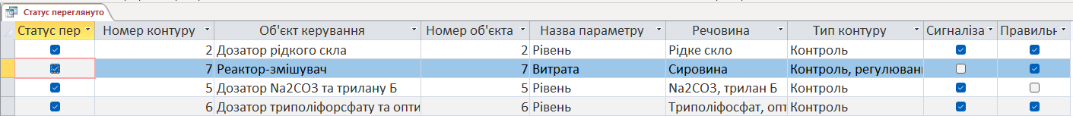
Рис. 4.11. Запит “Статус переглянуто” в режимі таблиці
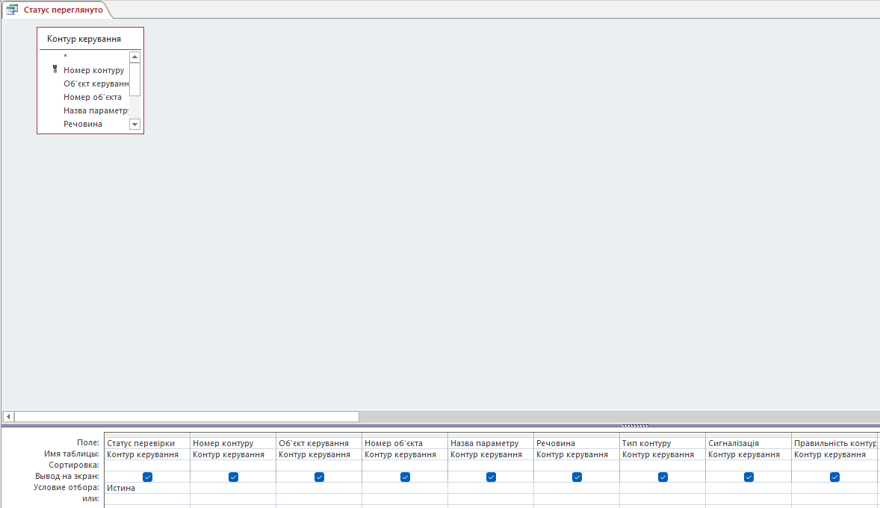
Рис. 4.12. Запит “Статус переглянуто” в режимі конструктору

- На основі попереднього запиту, був сформований запит “Контур правильний”(рис. 4.13), що дозволяє отримати дані з запиту (запит на основі запиту), за новими умовами, наприклад в яких стоїть “ІСТИНА” в полі – “Правильність контуру”, умови задаємо в режимі конструктора – рис. 4.14;
Рис. 4.13. Запит “Контур правильний” в режимі таблиці
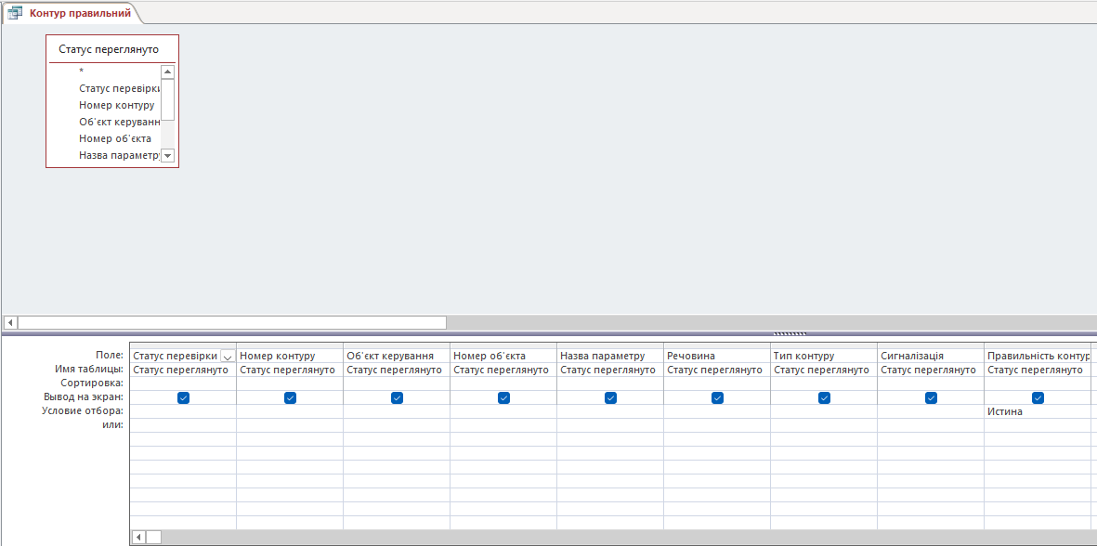
Рис. 4.14. Запит “Контур правильний” в режимі конструктору

- Наступним запитом є “Тип контуру” – з полем вводу(рис. 4.15) для обрання типу контуру який нам необхідний, що дозволяє вивести в режимі таблиці(рис. 4.16) усі контури, що містять обраний тип контуру, для реалізації відбору за полем вводу, необхідно виставити умови в режимі конструктору(рис. 4.17);

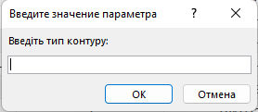
Рис. 4.15. Поле вводу запиту “Тип контуру”

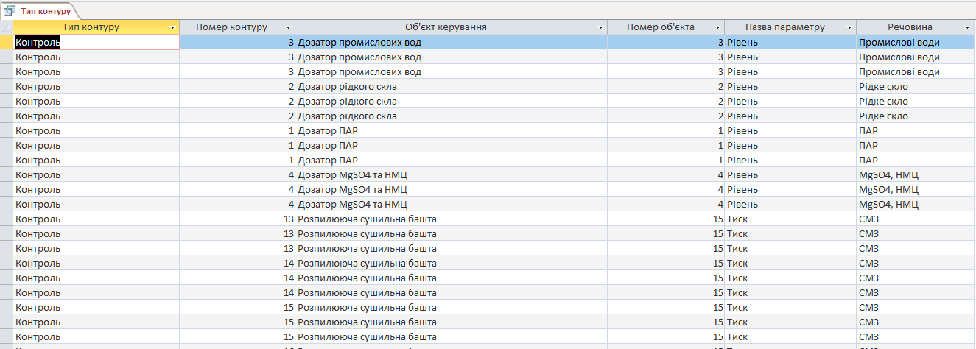
Рис. 4.16. Запит “Тип контуру” в режимі таблиці

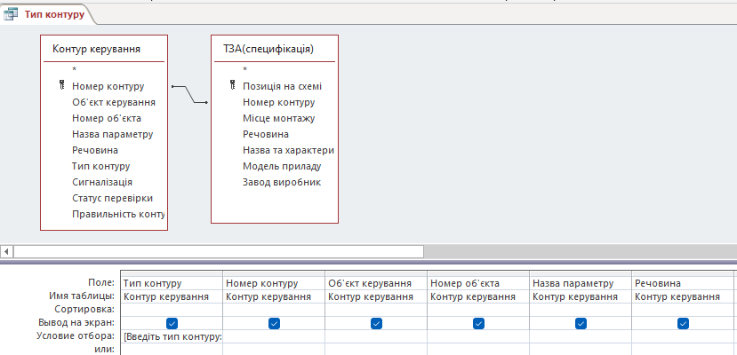
Рис. 4.17. Запит “Тип контуру” в режимі конструктору

- За допомогою запитів, можна зробити сортування за полем таблиці, для цього необхідно в режимі конструктору(рис. 4.18) обрати поле, за яким необхідно виконати сортування і в полі “Сортування”, вибрати необхідний вид сортування, для прикладу було створено запит “Сортування по номеру контуру”(рис. 4.19).
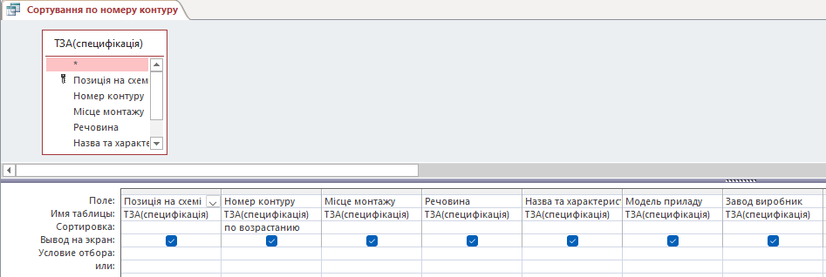
Рис. 4.18. Запит “Сортування по номеру контуру” в режимі конструктору

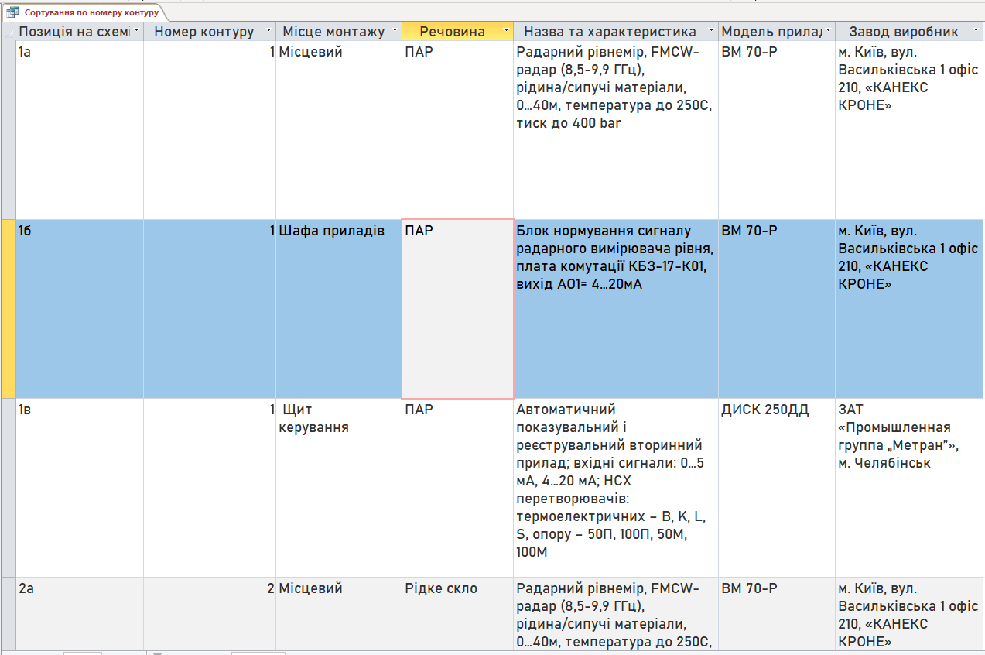
Рис. 4.19. Запит “Сортування по номеру контуру” в режимі таблиці

Створення форм

Розглянуті вище способи подачі даних – табличні. Табличне представлення даних може бути незручним для деяких користувачів.. Часто дані необхідно розтушовувати в такому вигляді, у якому зберігаються відповідні документи. СКБД дозволяють розташовувати дані на екрані відповідно до потреб користувача (тобто в різних формах). Форму також можна використовувати для пошуку даних.
Наприклад, СКБД MS Access може автоматично створювати три види форм: стовпцеву, стрічкову та табличну. Розглянемо кожен з цих видів на прикладі.
Стрічкова форма, сформована на основі таблиці “ТЗА(специфікація” зображена на рис. 4.20. Як можна побачити, дані полів розташовано в рядок, а блоки-підписи — згори. У цій формі кожен запис займає окрему рядкову смугу. Цей тип таблиці дозволяє зручно переглядати кілька записів одночасно. Щоб переміщатися по списку записів, що відображається на екрані, використовують вертикальну смугу прокрутки, поле номера запису або кнопку перемикання, розташовану в нижньому лівому куті форми.
Таблична, у вигляді аркушу даних, представлена на рис. 4.21. Поля впорядковані у вигляді звичайних таблиць бази даних. Як і попередній тип, він дозволяє переглядати кілька записів одночасно. Різниця в тому, що в табличному виді, форма відображає лише вміст бази даних, без растрових зображень, маркерів тощо.
Вид форми у стовпчик(рис. 4.22), дозволяє переглядати лише один запис на екрані – Дані для поля знаходяться в стовпцях, а заголовки – збоку.
Форми можуть бути різноманітного виду, сформовані через конструктор і підлаштовані під бажання користувача.
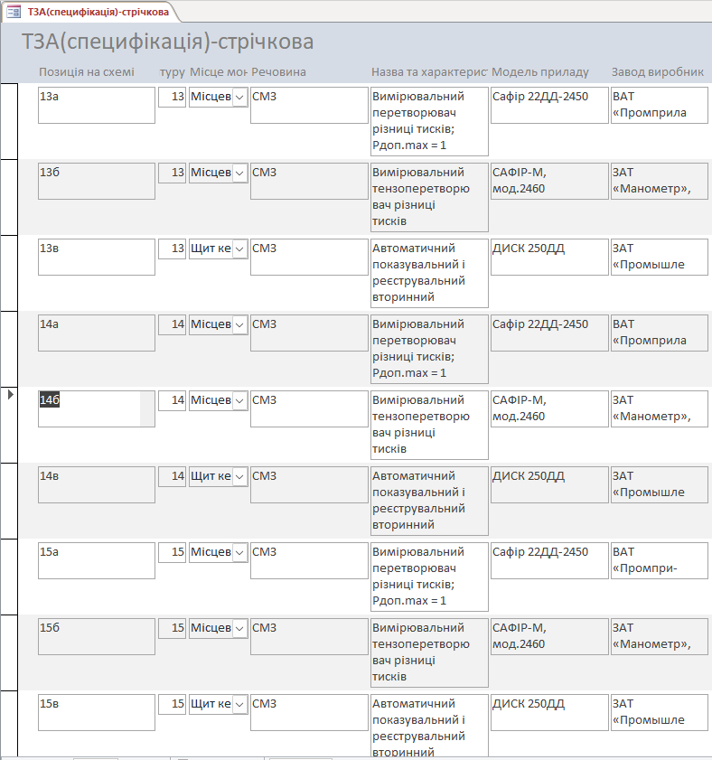
Рис. 4.20. Форма на основі таблиці “ТЗА(специфікація)” стрічкового виду
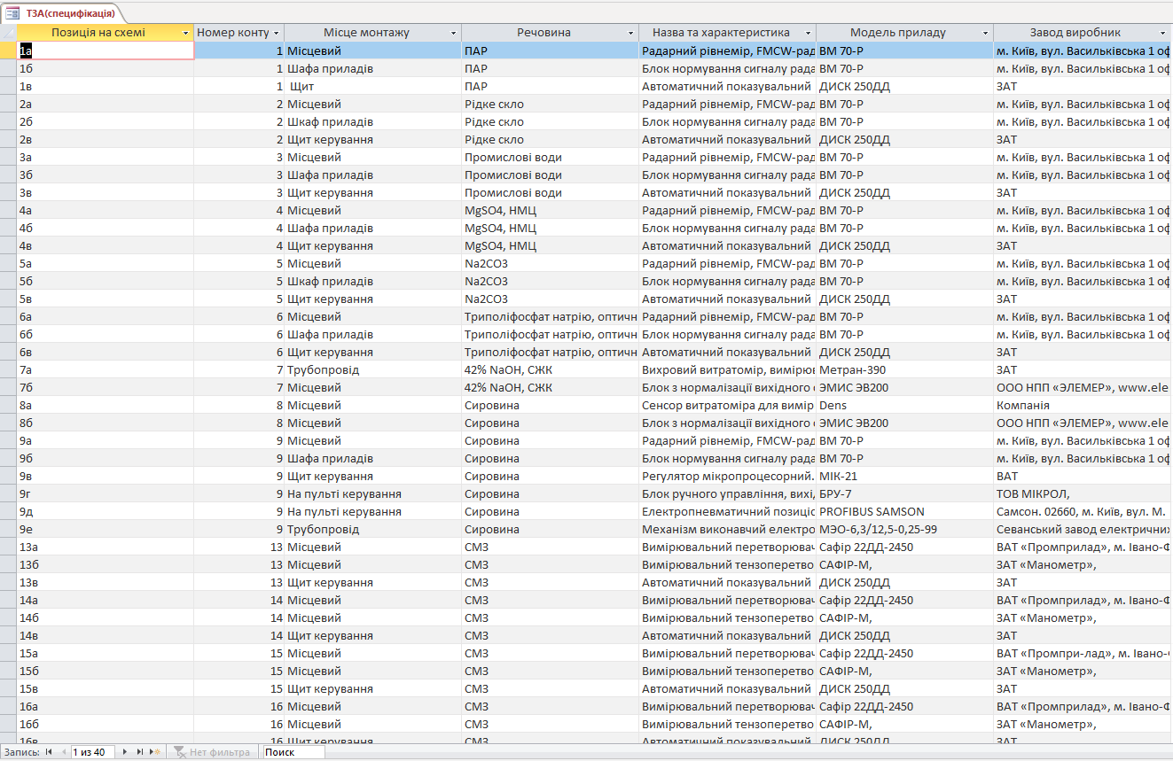
Рис. 4.21. Форма на основі таблиці “ТЗА(специфікація)” табличного виду

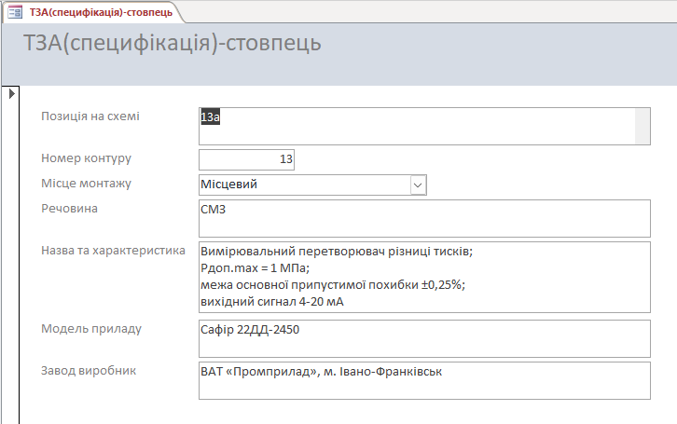
Рис. 4.22. Форма на основі таблиці “ТЗА(специфікація)” виду – в стопець

Висновки до розділу 4

У даному розділі було розглянуто основні теоретичні питання для створення бази даних для предметної області «Система автоматизації». Засобами MS Access було створено таблиці для системи автоматизації виробництвом синтетичних мийних засобів, продемонстровано роботу з таблицями за допомогою конструктору та в режимі заповнення. Побудовано запити для відбору даних шляхом обрання умов – за допомогою конструктору, та за допомогою поля вводу даних для відбору, сформовано запити на основі інших запитів, та продемонстровано роботу різних видів сортування даних. Також було продемонстровано подачу даних в різних видах форм, що підлаштовуються під умови користувача.

5. ДОСЛІДЖЕННЯ СТАТИСТИЧНИХ ВЛАСТИВОСТЕЙ МАТЕРІАЛЬНИХ ПОТОКІВ ГАЗОГЕНЕРАТОРА

Для ідентифікації [11] процесу сушіння за каналом керування, в якості об’єкту керування стосовно якого будуть виконуватись подальші дослідження обираємо газогенератор (рис. 5.1).

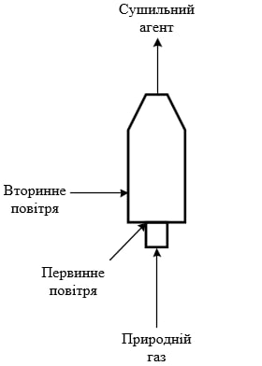
Рисунок 5.1 Об’єкт керування
За експериментальні дані взято витрату газу м³/с (значення X) та температуру димових газів до змішування з вторинним повітрям ºС в газогенераторі (значення Y).
Експериментальні дані, що будуть використовуватись в подальших розрахунках наведено в додатку.
У результаті експериментальних досліджень було отримано вибірки X та Y по 30 значень кожна.
Використовуючи вибіркові дані, можна визначити емпіричну функцію розподілу, що відображають функцію щільності розподілу. Для цього сформуємо варіаційні ряди для Х та Y, тобто перепишемо в порядку зростання послідовність варіантів (отримані значення під час експерименту) та кількість спостережень кожного значення (рис. 5.2 – 5.3).
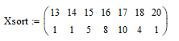
Рис.5.2 – Варіаційний ряд для Х
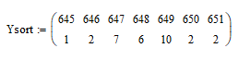
Рис.5.3 – Варіаційний ряд для Y
Сформувавши варіаційні ряди знайдемо відносні частоти для кожного значення Х та Y за формулою 5.1 та запишемо матриці варіантів та відповідних їм частот (рис.5.4-5.5):
$$W_{i}=\frac{N_{i} }{N}$$ | (5.1)
де $N_{i}$ – кількість спостережень значення; $N$ – обсяг вибірки.
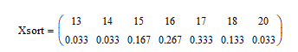
Рис.5.4 – Матриця з варіантами та відносними частотами для Х
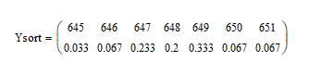
Рис.5.5 – Матриця з варіантами та відносними частотами для Y
Знайшовши відносні частоти для кожного з значень можна приступати до побудови емпіричної функцію розподілу F*(x) для вхідної та вихідної змінної. Емпіричною функцією розподілу має вигляд(5.2):
$$F^{*}(x) =\left\{\begin{aligned}0 \\ W_{1} \\ W_{1}+W_{2} \\ W_{1}+W_{2}+…+W_{k-1} \\ 1 \end{aligned}\right.$$ | $$x≤x_{1}$$  $$x_{1}<x≤x_{2}$$  $${ x}_{2}<x≤x_{3}$$  $${ x}_{k-1}<x≤x_{k}$$  $$x>x_{k}$$ | (5.2)
Для цього використаємо інструменти програмування в MathCad та запишемо емпіричну функцію (рис. 5.6 – 5.7).
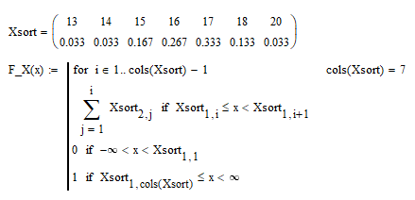
Рис. 5.6 – Емпірична функція розподілу для вхідної змінної Х
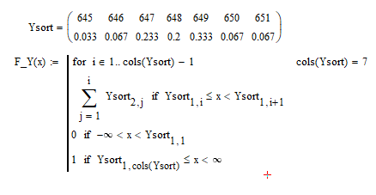
Рис. 5.7 – Емпірична функція розподілу для вихідної змінної Y
Записавши емпіричні функції розподілів, побудуємо їхні графіки (рис. 5.8 – 5.9).
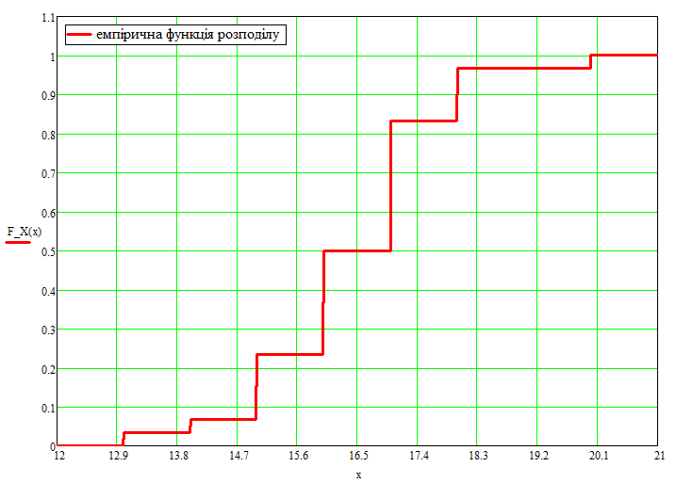
Рис.5.8 – Графік емпіричної функції розподілу для вхідної змінної Х

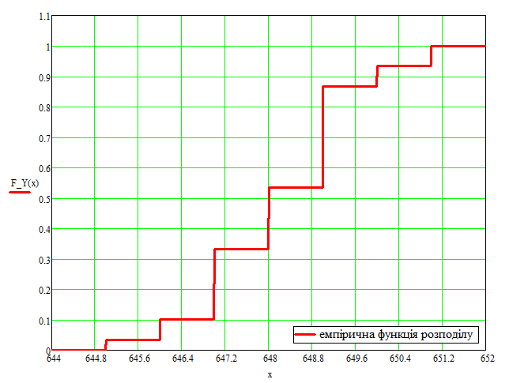
Рис.5.9 – Графік емпіричної функції розподілу для вхідної змінної Y
Гістограма частот представляє собою східчасту фігуру, що складається з прямокутників, основою якого є часткові інтервали довжиною ∆, а висоти це щільність частоти.
Для побудови гістограми потрібно відсортувати значення за зростанням за допомогою функції sort та знайти максимальне та мінімальне значення варіаційного ряду. Інтервал в якому містяться результати експерименту розбиваємо на часткові інтервали кількістю m, за формулою (5.3):
$$m=1+3,322∙lgN$$ | (5.3)
Довжина інтервалу ∆ визначається за формулою (5.4):
$$∆=\frac{x_{max}-x_{min}}{m}$$ | (5.4)
Початок першого інтервалу визначається за формулою (5.5):
$$δ_{1}=x_{min}-\frac{∆}{2}$$ | (5.5)
Другий інтервал $δ_{2}=δ_{1}+∆$, а наступні $δ_{i}=δ_{i-1}+∆$. Інтервали визначаються доки початок наступного інтервалу не перевищить $x_{max}.$
Побудова гістограм для вхідної X та вихідної Y зображена на рисунках 5.10 – 5.11.

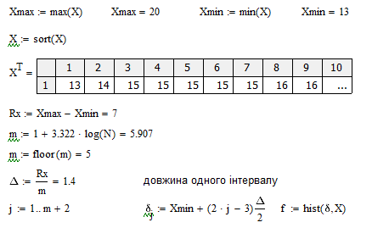
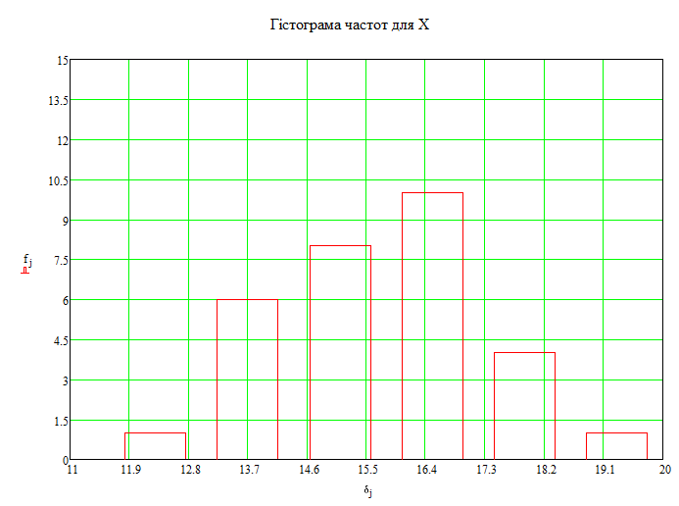
Рис. 5.10 Побудова гістограми для вхідної змінної X

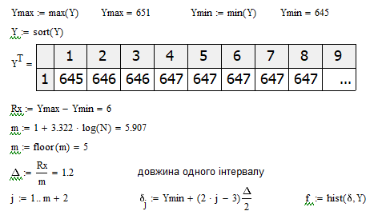
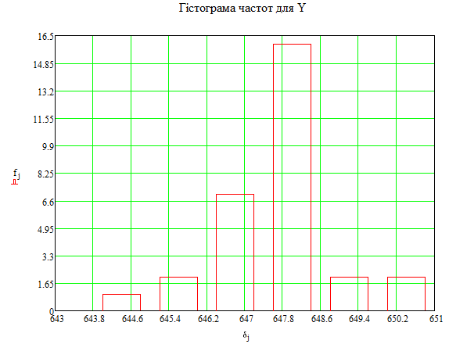
Рис. 5.11 Побудова гістограми для вихідної змінної Y
Для розрахунку вибіркової точкової оцінки математичного сподівання застосовується формула 5.6 або ж вбудована функція mean(x).
$$Mx=\frac{1}{N}\sum_{i=1}^{N}{x_{i}}$$ | (5.6)
Для розрахунку дисперсії застосовується формула 5.7 або вбудована функція var (x).
$$S_{x}^{2}=\frac{1}{n}\sum_{i=1}^{N}{{(x_{i}-Mx)}^{2}}$$ | (5.7)
Для отримання теоретичної функції розподілу F(x) використаємо функцію у MathCAD pnorm(x, μ, σ).
Розрахунок точкових оцінок та зображення емпіричної F_X(x) та теоретичної F_X_t(x) функцій розподілу для змінних X та Y зображено на рисунках 5.12-5.13:
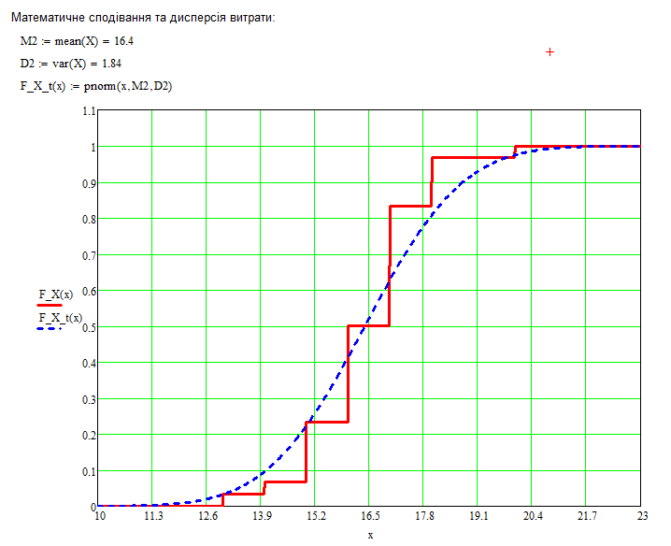
Рис. 5.12 Розрахунок точкових оцінок та зображення емпіричної F_X(x) та теоретичної F_X_t(x) функцій розподілу для змінної X

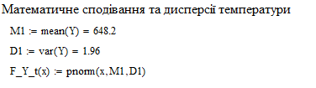
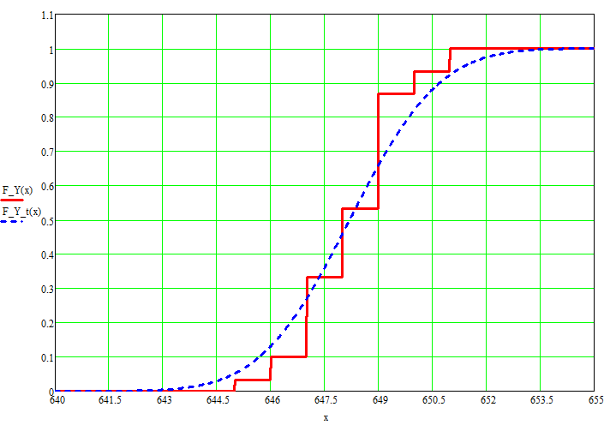
Рис. 5.13 Розрахунок точкових оцінок та зображення емпіричної F(x) та теоретичної F1(x) функцій розподілу для змінної Y
Інтервальна оцінка математичного сподівання для випадкової величини (5.8):
$$P{(M}_{x}-t_{табл}\frac{S_{x}}{\sqrt{N}} <μ_{x}< M_{x}+t_{табл}\frac{S_{x}}{\sqrt{N}})$$ | (5.8)
де $M_{x}$- вибіркове середнє, $S_{x}$- середнє квадратичне відхилення (СКВ), $t_{табл}$ - табличне значення критерію Стьюдента, яке визначають за числом степенів вільності k = N-1 та рівнем значущості α або довірчою імовірністю Р.
Довірчий інтервал (5.9):
$${(M}_{x}-t_{табл}\frac{S_{x}}{\sqrt{N}} , M_{x}+t_{табл}\frac{S_{x}}{\sqrt{N}})$$ | (5.9)
Інтервальна оцінка для дисперсії (5.10):
$$\frac{{NS}_{x}^{2}}{χ_{2}^{2}}<σ^{2}< \frac{{NS}_{x}^{2}}{χ_{1}^{2}}$$ | (5.10)
де $S_{x}^{2}$- вибіркова оцінка, $χ^{2}$ - табличне значення розподілу Пірсона, яке визначають за числом степенів вільності k = N-1та рівнем значущості α.
Довірчий інтервал (5.11):
$$(\frac{{NS}_{x}^{2}}{χ_{2}^{2}}, \frac{{NS}_{x}^{2}}{χ_{1}^{2}})$$ | (5.11)
Розрахунок інтервальних оцінок математичних сподівань та дисперсії для X та Y при довірчих імовірностях 95% наведено на рисунках 5.14 – 5.15.
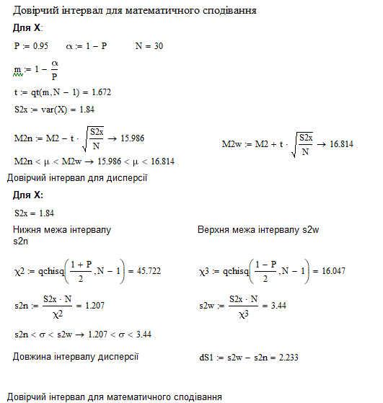
Рис. 5.14 Розрахунок інтервальної оцінок математичного сподівання та інтервальної оцінки дисперсії для Х

Отримали такі довірчі інтервали:
математичного сподівання для Х: $15.986≤μ≤16.814$;
інтервальної оцінки дисперсії для Х: $1.207≤σ≤3.44$

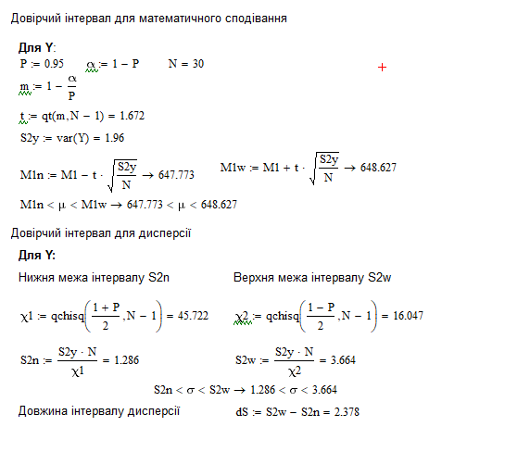
Рис. 5.15 Розрахунок інтервальної оцінок математичного сподівання та інтервальної оцінки дисперсії для Y
Отримали такі довірчі інтервали:
математичного сподівання для Y: $647.773≤μ≤648.627$;
інтервальної оцінки дисперсії для Y: $1.286≤σ≤3.664$

За допомогою коефіцієнта парної кореляції перевіримо статистичний зв’язок вхідної та вихідної (5.12):
$$r_{xy}=\frac{\sum_{i=1}^{N}{({x_{i}-M}_{x})({y_{i}-M}_{y})}}{(N-1)∙S_{x}∙S_{y}}$$ | (5.12)
В середовищі MathCad існує функція для обрахунку парної кореляції corr(X,Y).
Для перевірки гіпотези кореляційного зв’язку сформулюємо статистичні гіпотези:
- основну $H_{0}: ρ=0,$
- альтернативна $H_{1}: ρ=0,$
де $ρ$ - коефіцієнт парної кореляції.
Вид альтернативної гіпотези $H_{1}$ свідчить про розгляд двосторонньої критичної області критерію Стьюдента, що використовуються при перевірці $H_{0}$.
Розрахункове значення критерію Стьюдента розраховується за формулою (5.13):
$$t=\frac{\left|r_{xy}\right|\sqrt{N-2}}{\sqrt{1-r_{xy}^{2}}}$$ | (5.13)
За допомогою таблиці знаходимо табличне значення критерію Стьюдента при N-2 та рівні значущості α. Якщо $t< t_{табл}$, то приймаємо гіпотезу $H_{0}$ тоді зв’язок між випадковими величинами є не істотним.
Перевірка гіпотези про суттєвість кореляційного зв’язку між Х та Y та побудоване кореляційне поле зображено на рисунку 5.16.
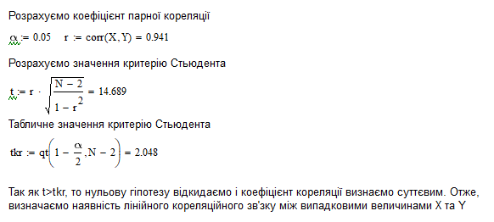
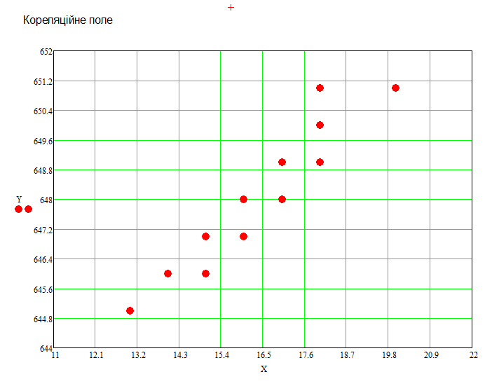
Рис. 5.16 Перевірка гіпотези про суттєвість кореляційного зв’язку та побудоване кореляційне поле X-Y
Як бачимо з розрахунків $t> t_{табл}$, тому відкидаємо нульову гіпотезу та визнаємо коефіцієнт кореляції суттєвим. Отже, визначаємо наявність лінійного кореляційного зв’язку між випадковими величинами Х та Y.
Для розрахунку оцінок параметрів лінійної регресії $b_{0}$ та $b_{1}$ застосовують метод найменших квадратів (МНК). Суть методу полягає в тому щоб сума квадратів відхилень спостережуваних значень від розрахованих була мінімальною, тобто (5.14):
$$Q(b_{0},b_{1})=\sum_{i=1}^{N}{(b_{0}+b_{1}x_{i}-y_{i})→min}$$ | (5.14)
Для розрахунку параметрів лінійної регресії $b_{0}$ та $b_{1}$в MathCad застосовують функції intercept (X, Y) і slope (X, Y), де X, Y – експериментальні дані (рис. 5.17).
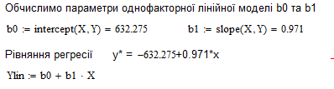
Рис.5.17 Розрахунок параметрів лінійної регресії $b_{0}$ та $b_{1}$
Отримали таке лінійне рівняння: $y=-632.275+0.971x$.
Для розрахунку регресійної квадратичної моделі записуємо матрицю Х, де перший стовпець це одиниці, другий стовпець вхідні дані Х, а третій Х². Щоб розрахувати значення $b_{0}, b_{1}$та $b_{2}$ запишемо вектор В (5.15):
$$В={\left(Х^{Т}∙Х\right)}^{-1}∙(Х^{Т}∙Y)$$ | (5.15)
Розрахунок регресійної квадратичної моделі в середовищі MathCad наведено на рисунку 5.18.
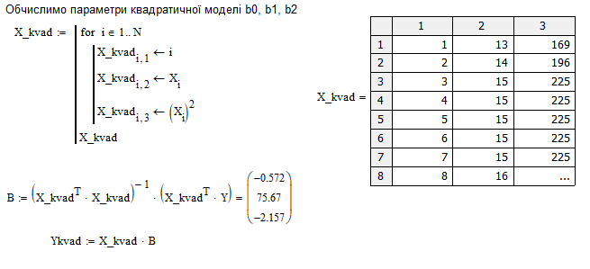
Рис. 5.18 – Розрахунок регресійної квадратичної моделі
Отримали таке квадратичне рівняння:
$y=-0.572+75.67x$-2.157$x^{2}$
На побудоване попередньо кореляційне поле нанесемо результати моделювання за лінійною і квадратичною моделями (рис. 5.19).
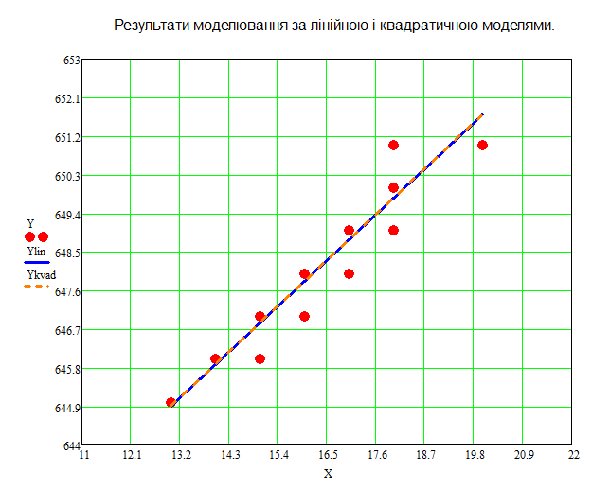
Рис. 5.19 – Кореляційне поле з результатами моделювання за лінійною та квадратичною моделями
Отримавши регресійні моделі виконаємо їхні аналізи, тобто перевіримо їх на адекватність. Адекватність моделі це відповідність її поведінки поведінці реального об’єкту. Оцінку адекватності виконаємо шляхом порівняння залишкової дисперсії та дисперсії випадкової величини Y відносно її середньої. Якщо $S_{ad}^{2}≥S_{y}^{2}$, то регресійна модель є неадекватною, якщо ж навпаки $S_{ad}^{2}≤S_{y}^{2}$ потрібно перевірити основну та альтернативну гіпотези:
- основну $H_{0}: σ_{ad}^{2}= σ_{y}^{2},$
- альтернативна $H_{1}: σ_{y}^{2}>σ_{ad}^{2}$
Для перевірки використовують критерій Фішера. Розрахункове значення критерію (5.16):
$$F=\frac{S_{y}^{2}}{S_{ad}^{2}}=\frac{\sum{(y_{i}-M_{y})/(N-1)}}{\sum{(y_{i}-{\overline{y}}_{i})/(N-(M+1))}}$$ | (5.16)
Табличне значення критерію Фішера знаходять за степенем вільності N-1, N - (M+1) та рівнем значущості α
Якщо виконується співвідношення $F>F_{tabl}$, то гіпотезу $H_{0}$відкидаємо та вважаємо модель адекватною експериментальним даним.
Розрахунок адекватності лінійної та квадратичної моделей наведено на рисунку 5.20 – 5.21.
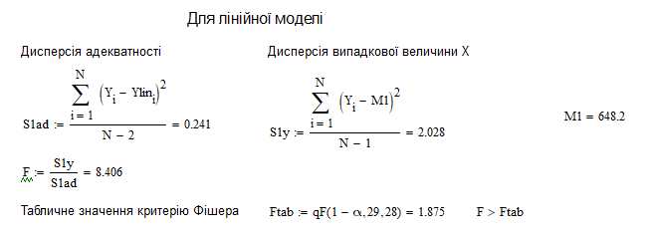
Рис. 5.20 – Розрахунок адекватності лінійної моделі
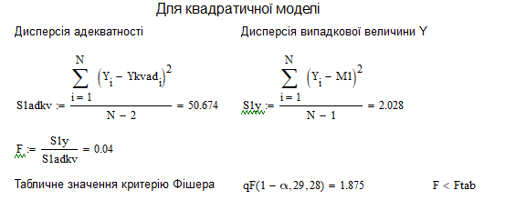
Рис. 5.21 – Розрахунок адекватності квадратичної моделі
Як бачимо з розрахунків на рис. 5.20 - 5.21 лише одна з моделей є адекватною по експериментальним даним, так як $F>F_{tabl}$, а інша ні – $F<F_{tabl}$.
Точність моделей оцінюють за такими показниками:
- залишкова дисперсія ${K_{1}=S}_{ad}^{2}$;
- середнє значення квадратів відхилень розрахункових даних від експериментальних (5.17):
$$K_{2}=\frac{\sum_{i=1}^{N}{{{\overline{(y}}_{i}-y_{i})}^{2}}}{N}$$ | (5.17)
- середнє значення абсолютних відхилень розрахункових даних від експериментальних (5.18):
$$K_{3}=\frac{\sum_{i=1}^{N}{\left|{\overline{y}}_{i}-y_{i}\right|}}{N}$$ | (5.18)
Визначення точностей моделей зображено на рисунку 5.22.
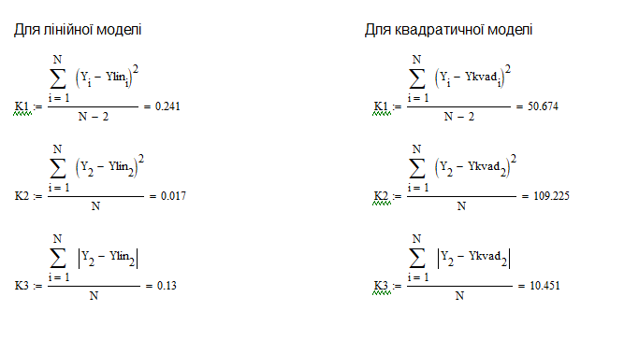
Рис. 5.22 – Розрахунок точності моделей
Розрахуємо залишки лінійної моделі $δ_{і}$ за формулою 5.19, середнє значення залишків повинно наближатися до нуля (рис. 5.23).
$$δ_{і}={\overline{y}}_{i}-y_{i}$$ | (5.19)

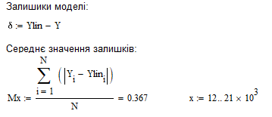
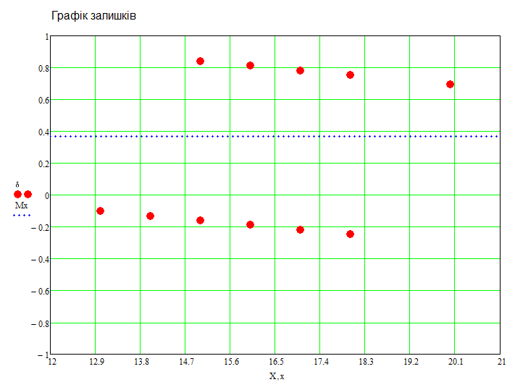
Рис. 5.23. Розрахунок та графік залишків лінійної моделі

Щоб визначити довірчий інтервал коефіцієнтів лінійної моделі $b_{0}$ та $b_{1}$ потрібно перевірити значущість коефіцієнта за статистичною гіпотезою:
- основну $H_{0}: β_{0}= 0,$
- альтернативна $H_{1}: β_{0}≠ 0$
де $β_{0}$- дійсне значення параметра рівняння.
Для перевірки гіпотези використовують критерій Стьюдента. Розрахункове значення критерію розраховується за формулою (5.20 та 5.21):
- для $b_{0}$:
$$t=\frac{\left|b_{0}-0\right|}{\sqrt{S_{b0}^{2}}}$$ | (5.20)
- для $b_{1}$:
$$t=\frac{\left|b_{1}-0\right|}{\sqrt{S_{b1}^{2}}}$$ | (5.21)
де $S_{b0}^{2}$, $S_{b1}^{2}$ – оцінка дисперсії коефіцієнта, що визначається за формулою (5.22 та 5.23):
$$S_{b0}^{2}=S_{ad}^{2}\frac{\sum{x_{i}^{2}}}{\sum{{\left(x_{i}-M_{x}\right)}^{2}}}$$ | (5.22)
$$S_{b1}^{2}=S_{ad}^{2}\frac{1}{\sum{{\left(x_{i}-M_{x}\right)}^{2}}}$$ | (5.23)
Табличне значення критерію Стьюдента визначають при N – 2 ступенів вільності та рівня значущості α.
Якщо $t>t_{tabl}$, то гіпотезу $H_{0}$ відкидають і визнають значущість коефіцієнта $β_{i}$. Довірчий інтервал для $β_{i}$ (5.23):
$$b_{i}-t_{tabl}∙S_{bi}≤β_{i}≤b_{i}+t_{tabl}∙S_{bi}$$ | (5.23)
Розрахунок довірчих інтервалів для параметрів лінійної моделі зображено на рисунку 5.24.
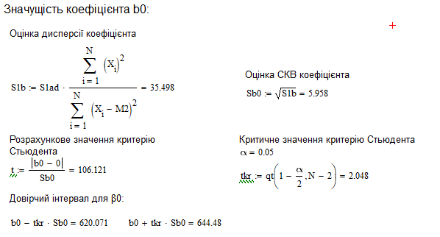
Рис. 5.24 Розрахунок довірчого інтервалу для $b_{0}$
Так як $t>t_{kr}$, то гіпотезу $H_{0}$ відкидаємо, довірчий інтервал для $β_{0}$:
$$620.071≤β_{0}≤644.48$$
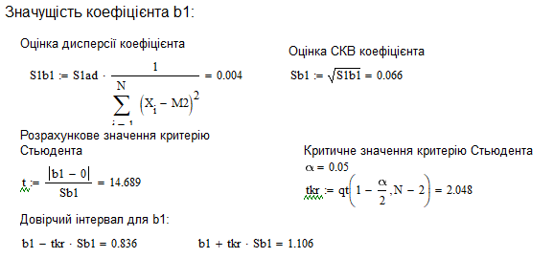
Рис. 5.25 Розрахунок довірчого інтервалу для $b_{1}$
Так як $t>t_{kr}$, то гіпотезу $H_{0}$ відкидаємо, довірчий інтервал для $β_{1}$:
$$0.836≤β_{1}≤1.106$$
Перевірка однорідності залишкових дисперсій обох моделей виконується за критерієм Фішера шляхом ділення більшої дисперсії на меншу. Якщо залишкова дисперсія квадратичної моделі суттєво менша за залишкову дисперсію лінійної моделі, краще обрати більш складну модель. Перевірка однорідності залишкових дисперсій обох моделей зображена на рисунку 5.26.
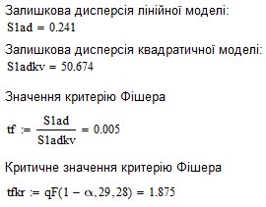
Рис. 5.26 Перевірка однорідності залишкових дисперсій обох моделей
З розрахунків на рисунку 5.26 отримали, що $F<F_{tabl}$, отже приймаємо лінійну регресійну модель ТОК.

Висновки до розділу 5

У даному розділі було розглянуто основні теоретичні питання для ідентифікації процесу сушіння за каналом керування. За допомогою програмних засобів MathCAD було побудовано емпіричну функцію вхідної та вихідної величини, побудовані гістограми та визначені довірчі інтервали. Був проведений кореляційний аналіз та визначено, що кореляційний зв’язок між величинами Х та Y є суттєвим, визначено лінійну та квадратичну регресійні моделі ТОК.
Для двох моделей було визначено точність та адекватність. Лише одна модель відповідає поведінці реального об’єкту, так як розрахункове значення критерію Фішера є більшим ніж табличне.
Також було розраховано довірчі інтервали для параметрів лінійної моделі.

ВИСНОВОК

В магістерській дисертації було розглянуто моделювання та керування технологічними процесами виробництва синтетичних мийних засобів.
Актуальність магістерської дисертації полягає в науковій новизні, в основу якої входять:
1) На основі теоретичних відомостей та досвіду дослідження відділення сушіння створено граф аварійних ситуацій, який є носієм знань для створення експертної системи.
2) Отримана нечітка модель та створена нечітка система керування температурою в башті з корекцією по вологості продукції.
3) Створена модель даних для предметної області "Схема автоматизації".
4) Створена модель зв'язку між температурою в башті та вологістю на основі методів машинного навчання.
Практична цінність данної роботи полягає в тому, що дослідження і розробки, наведені у магістерській дисертації дозволяють підвищити якість продукції, збільшити продуктивність виробництва за рахунок зменшення втрат під час аварійних станів, а також покращити інформаційну підтримку про стан ТЗА за рахунок впровадження бази даних.

Список використанної літератури

- Ковалев В. М. Технология производства синтетических моющих средств [Текст]: Учеб. пособие для ПТУ / В. М. Ковалев, Д. С. Петренко. – M.: «Химия», 1992. – 272 с: ил. – Библогр.: 264. – ISBN 5-7245-0413-8.
- Способи отримання сухих порошків [Електронний ресурс] // journals.uran.ua. – 2022. – Режим доступу до ресурсу: http://journals.uran.ua/swonaft/article/view/40681/36948
- Вплив компонентів зварювального аерозолю на здоров'я людини [Електронний ресурс] // adm.lviv.ua. – 2022. – Режим доступу до ресурсу: https://city-adm.lviv.ua/news/society/emergency/233003-vplyv-komponentiv-zvariuvalnoho-aerozoliu-na-zdorovia-liudyny
- Розробити схему автоматизації процесу сушки твердого матеріалу в сушильці киплячого шару [Електронний ресурс] // studfile.net. – 2022. – Режим доступу до ресурсу: https://studfile.net/preview/9133081/page:3/
- Автоматизация процесса сушки [Електронний ресурс] // studfile.net. – 2022. – Режим доступу до ресурсу: https://studfile.net/preview/2608896/
- Типовая схема автоматизаціии для процессов сушки [Електронний ресурс] // engineer-oht.ru. – 2022. – Режим доступу до ресурсу: https://www.engineer-oht.ru/avtomatizaciya-tp/sushka
- Інтелектуальні системи управління: Експертні системи – основи проектування та застосування в системах автоматизації [Електронний ресурс] : навч. посіб. для студ. спеціальності 151 «Автоматизація та комп’ютерно-інтегровані технології» / КПІ ім. Ігоря Сікорського; уклад.: Л. Д. Ярощук. – Електронні текстові дані (1 файл: 2,56 Мбайт). – Київ : КПІ ім. Ігоря Сікорського, 2019. – 136с.
- Застосування методів нечіткої логіки для телемедичних систем [Електронний ресурс] // kvt-journal.org.ua. – 2022. – Режим доступу до ресурсу: http://kvt-journal.org.ua/content/2017/188/2-Khorozov.pdf
- Введення до бази даних. Загальна характеристика основних понять [Електронний ресурс] // pns.nheu.edu.ua. – 2022. – Режим доступу до ресурсу: https://pns.hneu.edu.ua/pluginfile.php/433164/mod_resource/content/1/%D0%A2%D0%B5%D0%BC%D0%B0%201.pdf
- Національний лісотехнічний університет України [Електронний ресурс] // infopedia.su. – 2022. – Режим доступу до ресурсу: https://infopedia.su/5x171.html
- Жученко, А. І. Спеціальні розділи математики для дослідження комп′ютерних систем [Текст]: навч. посіб / А. І. Жученко, Л. Д. Ярощук. – К.: Техніка, 1996. – 184с.
- Жученко, А. І. Оцінювання параметрів та перевірка статистичних гіпотез. Теорія та практика роботи з MathCAD, MatLab, MS Excel [Текст]: навч. посіб / А. І. Жученко, Л. Д. Ярощук. – К.: НТУУ «КПІ», 2012. – 156 с.
- Жученко А.І., Кваско М.З., Кубрак Н.А. Ідентифікація динамічних характеристик. Комп'ютерні методи. - К.: Вид. відд. КЛТКМ та М., 2001. -182с.
- Мугир О. П. Визначення датчиків вологості для виробництва синтетичних мийних засобів.. Автоматизація та комп’ютерно-інтегровані технології – 2019 : Матеріали VI Міжнар. наук.-практ. конф. молодих учених, аспірантів і студ. (АКІТ – 2019)/ Мугир О. П.., Ярощук Л. Д. – Київ : КПІ ім. Ігоря Сікорського, Вид-во «Політехніка», 2019. – 145 с.
- Мугир О. П. Математичне моделювання газогенератора у процесі виробництва синтетичних мийних засобів. Матеріали VІ Міжнародної науково-технічної Internet-конференції «Сучасні методи, інформаційне, програмне та технічне забезпечення систем керування організаційно-технічними та технологічними комплексами», 20 листопада 2019./ Мугир О. П., Ярощук Л. Д. – К: НУХТ, 2019 – 301 с.

ДОДАТКИ

Додаток 1
№ | Назва змінної | Ідент.  змінної | Реєстрація потоку | Реєстрація попереднього апарату | Реєстрація наступного апарату | Місце спостереження | Одиниці вимірювання | Спосіб вимірювання | Періодичність вимірювання | Допустимі границі | Показники якості | Перелік показників якості, що пов`язані зі змінною | Змінна – причина аварії | Ознаки порушення | Наслідки порушення | Імовірність порушення | Визначення придатності змінної для прогнозування аварії
1 | 2 | 3 | 4 | 5 | 6 | 7 | 8 | 9 | 10 | 11 | 12 | 13 | 14 | 15 | 16 | 17 | 18
Потоки
1 | Витрата  композиції І-стадії | Gк1 | Г1 | Фільтр тонкої очистки | Н1 | Трубопровід | кг/с | Автоматичний | Неперервно | 20…25 кг/с | Ні | Рівень в гомогенізаторі, витрата композиції ІІ-стадії | Так | Витрата Gк1  >25 кг/с | Аварія на виробництві, пересип | 90% | +
2 | Рівень в гомогенізаторі | Lг | Г1 | - | Н1 | Г1 | м | Автоматичний | Неперервно | 0…3,2 м | Ні | - | Так | Рівень в гомогенізаторі >3,2 м | Аварія на виробництві,  пересип | 90% | +
3 | Швидкість обертів гомогенізатору | ωг | Г1 | - | Н1 | Г1 | Об/хв | Автоматичний | Неперервно | 1500…2000 об/хв | Ні | Продуктивність  ≠80т/год, вологість підсушеної композиції | Так | ωг<1500 об/хв | Аварія на виробництві, брак, продуктивність  ≠80т/год | 85% | +
 |  |  |  |  |  |  |  |  |  |  |  |  |  | ωг>2000 об/хв | Аварія на виробництві, брак, продуктивність  ≠80т/год | 85% | +
4 | Витрата  композиції ІІ-стадії | Gк2 | Н1 | Г1 | СБ1 | Трубопровід | кг/с | Автоматичний | Неперервно | 20…25 кг/с | Ні | Тиск в насосі високого тиску | Так | Витрата Gк2  >25 кг/с | Аварія на виробництві,  вибух | 80% | +
5 | Тиск в насосі високого тиску | Pн | Н1 | - | СБ1 | Н1 | МПа | Автоматичний | Неперервно | 5МПа | Ні | - | Так | Тиск в насосі високого тиску >5 Мпа | Аварія на виробництві, вибух | 80% | +
6 | Витрата  композиції | Gк | СБ1 | Н1 | - | Трубопровід | кг/с | Автоматичний | Неперервно | 20…25 кг/с | Ні | Тиск в розпилюючій сушарній башті | Так | Витрата Gк  >25 кг/с | Аварія на виробництві,  вибух | 80% | +
7 | Неоднорідність композиції | Xк | СБ1 | Н1 | - | Трубопровід | - | Автоматичний | Неперервно | - | Ні | Вологість підсушеної композиції, продуктивність  ≠80т/год | Так | - | Аварія на виробництві, брак, продуктивність  ≠80т/год | 75% | +
8 | Температура композиції | Θк | СБ1 | Н1 | - | Трубопровід | ºC | Автоматичний | Неперервно | 45-60 ºC | Ні | Вологість підсушеної композиції | Так | Θк < 45 ºC | Аварія на виробництві, брак | 80% | +
 |  |  |  |  |  |  |  |  |  |  |  |  |  | Θк > 60 ºC | Аварія на виробництві, брак | 80% | +
9 | Вологість композиції | Wк | СБ1 | Н1 | - | Трубопровід | % | Автоматичний | Неперервно | 15-25 % | Ні | Вологість підсушеної композиції | Так | Wк > 25 % | Аварія на виробництві, брак | 80% | +
 |  |  |  |  |  |  |  |  |  |  |  |  |  | Wк < 15 % | Аварія на виробництві, брак | 80% | +
10 | Тиск в розпилюючій сушарній башті | Pсб | СБ1 | - | - | СБ1 | МПа | Автоматичний | Неперервно | 5МПа | ні | - | Так | Тиск в розпилюючій сушарній башті >5Мпа | Аварія на виробництві, вибух | 80% | +
11 | Температура в розпилюючій сушарній башті | Tсб | СБ1 | - | - | СБ1 | ºC | Автоматичний | Неперервно | 100…110°С | Так | Відсоток вологості підсушеної композиції | Так | Температура в  розпилюючій сушарній башті  <100 °C | Аварія на виробництві,  Неякісний сушильний агент, Брак | 95% | +
 |  |  |  |  |  |  |  |  |  |  |  |  |  | Температура в  розпилюючій сушарній башті  >110 °C | Аварія на виробництві,  Неякісний сушильний агент, Брак | 95% | +
12 | Температура сушильного агенту на виході |  | Трубопровід | СБ1 | - | трубопровід | ºC | Автоматичний | Неперервно | - | Ні | - | - | - | - | - | -
13 | Витрата сушильного агенту на виході |  | Трубопровід | СБ1 | - | Трубопровід | Кг/с | Автоматичний | Неперервно | - | Ні | - | - | - | - | - | -
14 | Температура підсушеної композиції | Θпк | Трубопровід | СБ1 | Транспортер | Трубопровід | ºC | Автоматичний | Неперервно | - | Ні | - | - | - | - | - | -
15 | Витрата підсушеної композиції | Gпк | Трубопровід | СБ1 | Транспортер | Трубопровід | Кг/с | Автоматичний | Неперервно | - | Ні | - | - | - | - | - | -
16 | Витрата вторинного повітря | Gвп | ГГ1 | - | СБ1 | Трубопровід | Кг/с | Автоматичний | Неперервно | - | Ні | - | - | - | - | - | -
17 | Співвідношення витрат природнього газу та первинного повітря | Gп/Gпп | - | - | СБ1 | Трубопровід | - | Автоматичний | Неперервно | 1,8/1 | Ні | Температура сушильного агенту, температура газогенератора, співвідношення витрат природнього газу та первинного повітря ≠1,8 | Так | Співвідношення витрат природнього газу та первинного повітря ≠1,8 | Аварія, брак, неякісний сушильний агент | 80% | +
17 | Витрата первинного повітря | Gпп | ГГ1 | - | СБ1 | Трубопровід | Кг/с | Автоматичний | Неперервно | 8-10 кг/с | Ні | Співвідношення витрат природнього газу та первинного повітря ≠1.8, відсоток вологості, температура сушильного агенту на вході | Так | Витрата первинного повітря  >10 кг/с | Аварія, брак, неякісний сушильний агент | 80% | +
 |  |  |  |  |  |  |  |  |  |  |  |  |  | Витрата первинного повітря  <8 кг/с | Аварія, брак, неякісний сушильний агент | 80% | +
18 | Витрата природнього газу | Gп | ГГ1 | - | СБ1 | Трубопровід | Кг/с | Автоматичний | Неперервно | 15-18 кг/с | Ні | Співвідношення витрат природнього газу та первинного повітря ≠1.8, відсоток вологості, температура сушильного агенту на вході | Так | Витрата природнього газу  >18 кг/с | Аварія, брак, неякісний сушильний агент | 90% | +
 |  |  |  |  |  |  |  |  |  |  |  |  |  | Витрата природнього газу  <15 кг/с | Аварія, брак, неякісний сушильний агент | 90% | +
19 | Витрата сушильного агенту на вході |  | СБ1 | ГГ1 | - | Трубопровід | Кг/с | Автоматичний | Неперервно | 12-15 кг/с | Ні | Температура в розпилюючії сушарній башті, відсоток вологості підсушеної композиції, | Так | Витрата сушильного агенту на вході  >12 кг/с | Аварія, брак, неякісний сушильний агент, вибух | 75% | +
 |  |  |  |  |  |  |  |  |  |  |  |  |  | Витрата сушильного агенту на вході  <12 кг/с | Аварія, брак, неякісний сушильний агент, вибух | 75% | +
20 | Температура сушильного агенту на вході |  | СБ1 | ГГ1 | - | Трубопровід | ºC | Автоматичний | Неперервно | 100-120 ºC |  | Температура в розпилюючії сушарній башті, відсоток вологості підсушеної композиції | Так | Температура сушильного агенту на вході  <100 °C | Аварія, брак, неякісний сушильний агент | 75% | +
 |  |  |  |  |  |  |  |  |  |  |  |  |  | Температура  сушильного агенту на вході >120 °C | Аварія, брак, неякісний сушильний агент | 75% | +
21 | Температура в газогенераторі | Tгг | ГГ1 | - | СБ1 | Трубопровід | ºC | Автоматичний | Неперервно | 100-120 ºC | Ні | Температура в розпилюючії сушарній башті, відсоток вологості підсушеної композиції | Так | Температура в газогенераторі  <100 °C | Аварія, брак, неякісний сушильний агент | 95% | +
 |  |  |  |  |  |  |  |  |  |  |  |  |  | Температура  в газогенераторі  >120 °C | Аварія, брак, неякісний сушильний агент | 95% | +
22 | Відсоток вологості підсушеної композиції | Wпк | Трубопровід | СБ1 | Транспортер | Трубопровід | % | Автоматичний | Неперервно | 3-10% | Ні | - | Так | Відсоток вологості підсушеної композиції <3% | Аварія, брак | 87% | +
 |  |  |  |  |  |  |  |  |  |  |  |  |  | Відсоток вологості підсушеної композиції >10% | Аварія, брак | 87% | +

Додаток 2
Таблиця 1 – Експериментальні дані

№ | X | Y
1 | 13 | 649
2 | 14 | 649
3 | 17 | 649
4 | 16 | 649
5 | 15 | 649
6 | 17 | 648
7 | 18 | 646
8 | 17 | 651
9 | 17 | 650
10 | 15 | 647
11 | 16 | 649
12 | 16 | 651
13 | 16 | 648
14 | 18 | 646
15 | 17 | 647
№ | X | Y
16 | 17 | 647
17 | 18 | 648
18 | 17 | 649
19 | 17 | 648
20 | 17 | 648
21 | 17 | 649
22 | 16 | 649
23 | 16 | 649
24 | 20 | 647
25 | 16 | 647
26 | 15 | 647
27 | 18 | 648
28 | 16 | 647
29 | 15 | 645
30 | 15 | 650

∗ Консультантом не може бути зазначено наукового керівника магістерської дисертації.

